Izveštaj o ispitivanju
br. 2009/22-340 L MG

Naručilac | GRAD SMEDEREVO  Gradska uprava Smederevo  Omladinska 1, Smederevo
Predmet/vrsta ispitivanja | Životna sredina/Merenje nivoa buke u životnoj sredini
Naziv ispitivanja | USLUGA MONITORINGA STANJA NIVOA KOMUNALNE BUKE NA TERITORIJI GRADA SMEDEREVA  - SMEDEREVO - SEPTEMBAR 2022 -
Ugovor | Ugovor broj 400-10490/2021-03 od 23.11.2021. godine

SADRŽAJ

1. | ZADATAK | 3
2. | VREME MERENJA I METEOROLOŠKI PODACI | 4
3. | MERNI LANAC | 8
4. | OPIS MERENJA | 9
5. | MERNA MESTA | 11
6. | REZULTATI MERENJA | 13
7. | ZAKLJUČAK | 97
8. | PRILOG | 109

- ZADATAK
Izvršiti monitoring stanja nivoa komunalne buke na teritoriji grada Smedereva u septembru 2022. godine, a u skladu sa Ugovorom – Usluga monitoringa stanja nivoa komunalne buke na teritoriji grada Smedereva broj 400-10490/2021-03 od 23.11.2021. godine.
Monitoring stanja nivoa komunalne buke na teritoriji grada Smedereva obuhvata merenje buke na dvanaest mernih mesta na teritoriji grada Smedereva, a koja su prikazana u Tabela 1.1.

Tabela 1.1. Merna mesta za monitoring stanja nivoa komunalne buke na teritoriji grada Smedereva
MERNO MESTO | LOKACIJA
MM1 | Tvrđava
MM2 | Ulica Kralja Petra I - šetalište
MM3 | Ulica Kneza Mihaila – ZC “Sveti Luka”
MM4 | Raskrsnica ulica Karađorđeve i Kneza Mihaila
MM5 | Sportski centar – Ulica Đure Daničića
MM6 | Ulica Radosava Mirkovića – vrtić “Bambi”
MM7 | Naselje Radinac – raskrsnica ulica Smederevske i Spasoja Pejanovića
MM8 | Ekonomska škola “Despot Đurađ”
MM9 | Lamela 4/2 – Naselje Miloja Đaka
MM10 | Ulica Ratnih vojnih invalida – Naselje Carina
MM 11 | Naselje Papazovac – vrtić “Pčelica”
MM 12 | Ulica Šalinačka bb – Vatrogasni dom

Monitoring stanja nivoa komunalne buke na teritoriji grada Smedereva uraditi u skladu sa Programom monitoringa stanja nivoa komunalne buke na teritoriji grada Smedereva za 2022. godinu.

Procedura monitoringa stanja nivoa komunalne buke na teritoriji grada Smedereva organizuje se dva puta godišnje i određuje se:
• ekvivalentni nivo buke u petnaestominutinim intervalima, tako da budu obuhvaćeni svi periodi dana: dnevni, večernji i noćni period. Merenja na definisanim mernim mestima vršiće se dva puta godišnje. Merenjima će biti obuhvaćeno i određivanje parametara saobraćaja – frekvencija automobila, motocikla, lakih i teških teretnih vozila i autobusa. U rezultatima merenja biće prikazani i: opis mernog mesta, udaljenost saobraćajnice, širina saobraćajnice, udaljenost od najbližih objekata, vrsta i visina okolnih objekata i dr., kao i procentualni nivo buke i vremenska zavisnost nivo buke.
Merenja uraditi u skladu sa akreditovanim metodama SRPS ISO1996-1 i SRPS ISO1996-2.
Merenja uraditi u skladu sa Pravilnikom o metodama merenja buke, sadržini i obimu izveštaja o merenju buke („Sl. glasnik RS“ 72/2010), Uredbom o indikatorima buke, graničnim vrednostima, metodama za ocenjivanje indikatora buke, uznemiravanja i štetnih efekata buke u životnoj sredini („Sl. glasnik RS“ br.75/2010), a prema ovlašćenju nadležnog ministarstva za merenje buke u životnoj sredini.

- VREME MERENJA I METEOROLŠKI PODACI

Merenja su izvršena 20. i 21. septembra 2022. godine.
Merenje meteroloških parametara: temperature, relativne vlažnosti vazduha, atmosferskog pritiska i brzine vetra urađeno je na svakom mernom mestu za date periode, a izmerene vrednosti su date kao srednje vrednosti i prikazane su na dijagramima.

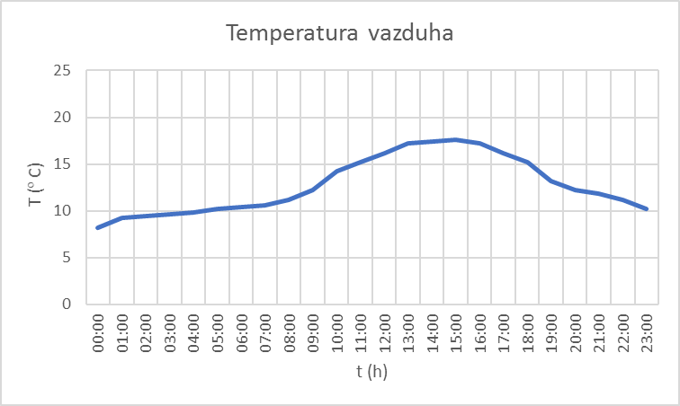
Slika 2.1. Temperatura vazduha tokom perioda merenja 20.09.2022. godine

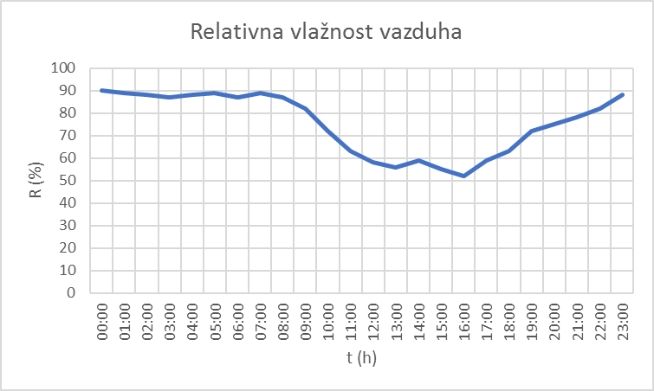
Slika 2.2. Relativna vlažnost vazduha tokom perioda merenja 20.09.2022. godine

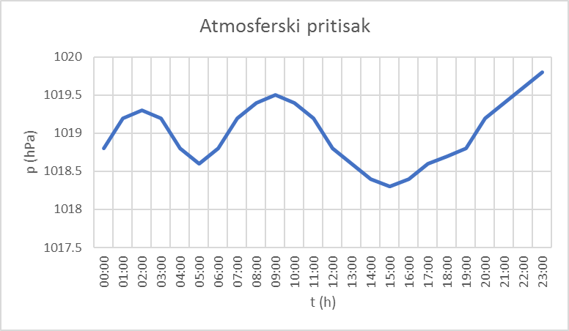
Slika 2.3. Atmosferski pritisak tokom perioda merenja 20.09.2022. godine

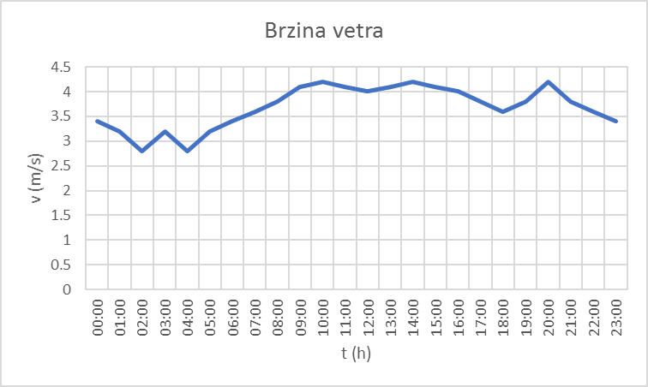
Slika 2.4. Brzina vetra tokom perioda merenja 20.09.2022. godine

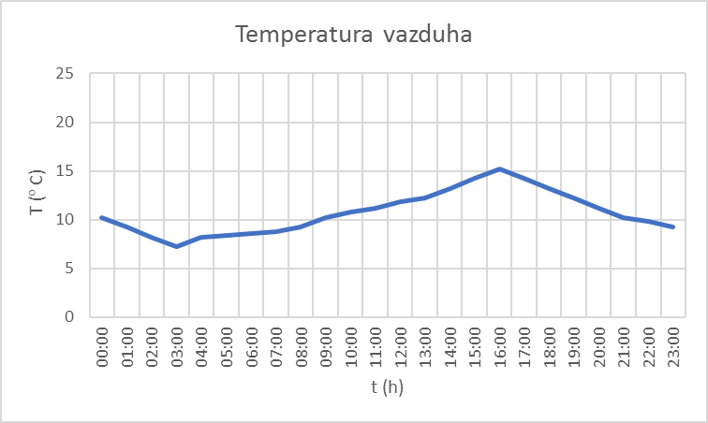
Slika 2.5. Temperatura vazduha tokom perioda merenja 21.09.2022. godine

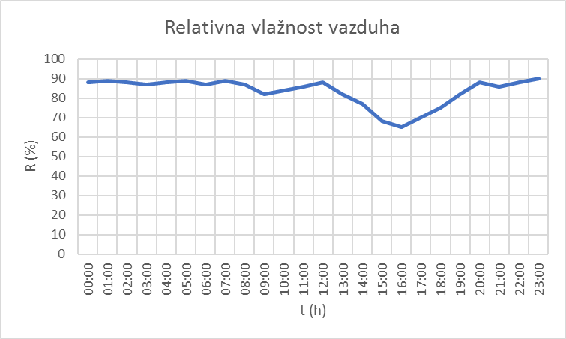
Slika 2.6. Relativna vlažnost vazduha tokom perioda merenja 21.09.2022. godine

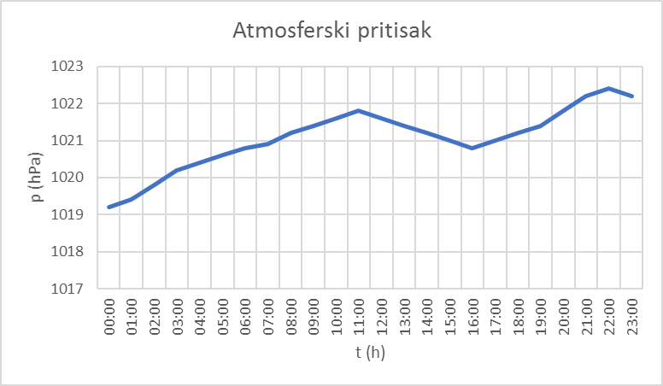
Slika 2.7. Atmosferski pritisak tokom perioda merenja 21.09.2022. godine

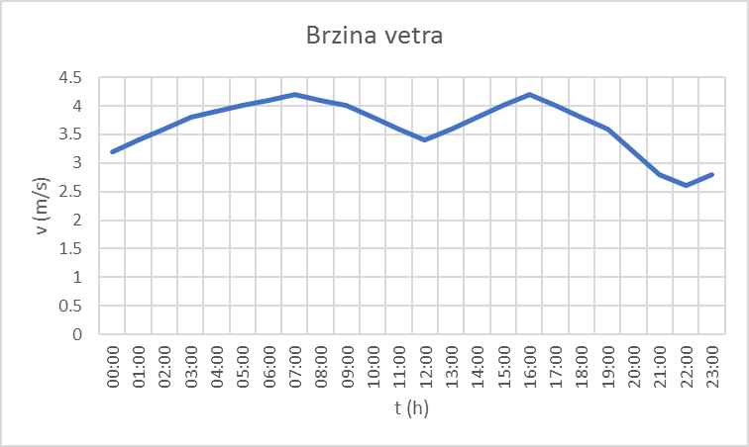
Slika 2.8. Brzina vetra tokom perioda merenja 21.09.2022. godine

- MERNI LANAC
Fonometar (proizvođač ''BRÜEL&KJÆR'', tip 2250, klasa 1, serijski broj 2479722) koji odgovara zahtevima SRPS EN 61672-1:2015.
Mikrofon (proizvođač ''BRÜEL&KJÆR'', tip 4189, klase 1, serijski broj 2676781) koji odgovara zahtevima SRPS EN 61672-1:2015 i SRPS N.R6.032.
Fonometar (proizvođač ''RION'', tip NL-52, klasa 1, serijski broj 00887208) koji odgovara zahtevima SRPS EN 61672-1:2015.
Mikrofon (proizvođač ''RION'', tip UC-59, klase 1, serijski broj 13123) koji odgovara zahtevima SRPS EN 61672-1:2015 i SRPS N.R6.032.
Kalibracija mernog lanca je izvršena pre i posle svakog merenja kalibratorom zvuka (proizvođač: 01dB Metrovib, model CAL21, serijski broj 35242178) koji odgovara zahtevima SRPS EN IEC 60942:2018.
Uverenja o etaloniranju su data u prilogu.
Za brojanje vozila korišćen je automatski brojač saobraćaja CHV-4S (Invertarski broj 298).

- OPIS MERENJA
Merenje nivoa buke u životnoj sredini izvršeno je u skladu sa akreditovanim metodama SRPS ISO1996-1 i SRPS ISO1996-2. Sertifikat o akreditaciji dat je u prilogu.
Merenje nivoa buke u žitnoj sredini takođe je izvršeno u skladu sa Pravilnikom o metodama merenja buke, sadržini i obimu izveštaja o merenju buke („Sl. glasnik RS“ 72/2010) i Uredbom o indikatorima buke, graničnim vrednostima, metodama za ocenjivanje indikatora buke, uznemiravanja i štetnih efekata buke u životnoj sredini („Sl. glasnik RS“ br.75/2010). Rešenje nadležnog ministarstva za merenje buke u životnoj sredini dato je u prilogu.
Merenja nivoa buke u septembaru mesecu izvršena su na dvanaest mernih mesta prikazanih u Tabeli 1.1. u spoljnoj sredini, korišćenjem štitnika za vetar koji ne utiče na rezultate merenja.
Merenje je urađeno u toku radnog dana i statistička analiza nivoa buke urađena je za 15 - minutni interval i obuhvatila je praćenje statističkih parametara A-ponderisanog ekvivalentnog nivoa buke L_{Aeq,15min}, i procentnih nivoa L_{A5,15min}, L_{A10,15min}, L_{A50,15min}, L_{A90,15min} i L_{A95,15min}.
Merenje nivoa buke izvršeno je fonometrom ''BRÜEL&KJÆR'', tip 2250, sa pripadajućem mikrofonom ''BRÜEL&KJÆR'', tip 4189 i fonometrom ''RION'', tip NL-52, sa pripadajućem mikrofonom ''RION'', tip UC-59. Obrada podataka dobijenih rezultata je urađena programskim paketom IVscl verzija 2.0.
Rezultati merenja i opisi mernih mesta dati su na sledeći način: sva merna mesta obeležena su oznakom MM i odgovarajućim rednim brojem. Za sva merna mesta dat je deo plana grada u zoni mernog mesta, četiri fotografije, datum kada je merenje obavljeno, GPS koordinata.
Programom monitoringa stanja nivoa komunalne buke na teritoriji grada Smedereva za 2022. godinu definisano je da se u okviru merenja nivoa komunalne buke na svakom od 12 mernih mesta izvrši po jedno 15 - minutno merenje nivoa buke, tako da budu obuhvaćeni svi periodi dana: dnevni, večernji i noćni period. Merenja na definisanim mernim mestima vršiće se dva puta godišnje.
Članom 5 Uredbe o indikatorima buke, graničnim vrednostima, metodama za ocenjivanje indikatora buke, uznemiravanja i štetnih efakata buke u životnoj sredini, („Sl.glasnik RS“, br.75/2010) definisano je da se dan tj. period od 24 časa deli na tri referentna vremenska intervala: dan (obdanica) traje od 06:00h do 18:00h, veče traje od 18:00h do 22:00h i noć traje od 22:00h do 06:00h. U skladu sa navedenim članom Uredbe o indikatorima buke, graničnim vrednostima, metodama za ocenjivanje indikatora buke, uznemiravanja i štetnih efakata buke u životnoj sredini, („Sl.glasnik RS“, br.75/2010) a radi bolje preglednosti izveštaja vremenski intervali definisani Programom monitoringa stanja nivoa komunalne buke na teritoriji grada Smedereva za 2022. godinu u nastavku izveštaja označeni su kao u tabeli 4.1.
Tabela 4.1. Označavanje mernih perioda - monitoring stanja nivoa komunalne buke na teritoriji grada Smedereva 2022. godine
Period merenja | Referentni vremenski interval definisan Uredbom o indikatorima buke, graničnim vrednostima, metodama za ocenjivanje indikatora buke, uznemiravanja i štetnih efakata buke u životnoj sredini, („Sl.glasnik RS“, br.75/2010) | Oznaka perioda merenja za potrebe izveštaja o monitoringu stanja nivoa komunalne buke na teritoriji grada Smedereva 2022. godine
06:00h - 18:00h | DAN | DAN
18:00h - 22:00h | VEČE | VEČE
22:00h - 06:00h | NOĆ | NOĆ

Za svako merno mesto je posebno prikazan rezultat merenja, i to za merenja izvršena u toku dnevnog perioda, za merenja izvršena u toku večernjeg perioda i za merenja izvršena u toku noćnog perioda. Prikazani rezultati sadrže karakter buke, ekvivalentni nivo buke, procentne nivoe buke, i vremensku zavisnost nivoa buke u petnaestominutnom mernom intervalu, maksimalnu i minimalnu vrednost nivoa buke za sve periode u kojima je vršeno merenje (DAN - dnevni period, VEČE - večernji period, NOĆ - noćni period).
Lokalni efekti su uzeti u obzir onako kako su se oni pojavili u zapisu i nisu korigovani.
- MERNA MESTA

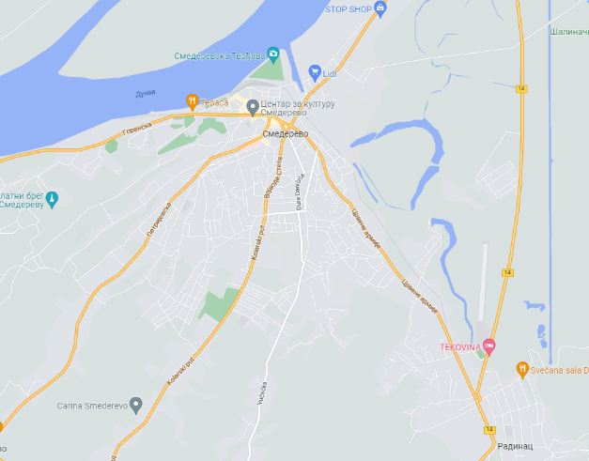
MM10
MM9
MM8
MM7
MM6
MM5
MM4
MM3
MM2
MM1
MM12
MM11
5.1. Mapa grada sa označenim mernim mestima

MM1 - Tvrđava
Merno mesto se nalazi na periferiji Smedereva, na samoj obali Dunava, unutar tvrđave, gde se nalazi zeleni kompleks površine 10 ha, zidine tvrđave su visine oko 10 m, i širine oko 4 m. U neposrednom okruženju se nalaze razni poslovni i trgovinski objekti, parking za automobile, Železnička stanica, a najbliža saobraćajnica je Save Nemanjića, koja je dvosmerna, sa ukupno 2 saobraćajne trake, i sa slabim intenzitetom saobraćaja.
MM2 - Ulica Kralja Petra I - šetalište
Merno mesto se nalazi uz raskrsnicu ulica Despota Đurđa i Kralja Petra I. Saobraćajnica Despota Đurđa je prometna, dvosmerna, sa ukupno 2 saobraćajne trake, dok je ulica Kralja Petra I pešačka zona sa velikim brojem kafića, poslovnih i stambenih objekata.

MM3 - Ulica Kneza Mihaila – ZC “Sveti Luka”
Merno mesto se nalazi kod zdravstvenog centra, orjentisano prema ulici Kneza Mihaila, koja je dvosmerna saobraćajnica, sa ukupno 2 saobraćajne trake. Saobraćaj kroz ovu ulicu je visokog intenziteta. U neposrednoj blizini mernog mesta nalaze se poslovni i stambeni objekti.
MM4 - Raskrsnica ulica Karađorđeve i Kneza Mihaila
Merno mesto se nalazi u centru grada, uz raskrsnicu ulica Karađorđeve i Kneza Mihaila. Saobraćajnice su dvosmerne, sa visokim intenzitetom saobraćaja, sa po ukupno 3 saobraćajne trake, a saobraćaj je regulisan semaforom. U neposrednoj blizini mernog mesta nalaze se poslovni i stambeni objekti.
MM5 - Sportski centar – Ulica Đure Daničića
Merno mesto se nalazi uz sportski centar, orjentisano prema ulici Đure Daničića, koja je dvosmerna saobraćajnica, sa ukupno 2 saobraćajne trake. Saobraćaj kroz ovu ulicu je visokog intenziteta. U neposrednoj blizini mernog mesta nalaze se poslovni i stambeni objekti.
MM6 - Ulica Radosava Mirkovića – vrtić “Bambi”
Merno mesto se nalazi uz ulicu Radosava Mirkovića, koja je jednosmerna saobraćajnica, sa visokim intenzitetom saobraćaja, i sa taksi stajalištem. U neposrednoj blizini mernog mesta nalazi se vrtić, škola i višespratni stambeni objekti.
MM7 - Naselje Radinac – raskrsnica ulica Smederevske i Spasoja Pejanovića
Merno mesto se nalazi uz raskrsnicu ulica Smederevske i Spasoja Pejanovića. Saobraćajnice su dvosmerne, sa visokim intenzitetom saobraćaja, sa po ukupno 2 saobraćajne trake. U neposrednoj blizini mernog mesta nalaze se poslovni i stambeni objekti.
MM8 - Ekonomska škola “Despot Đurađ”
Merno mesto se nalazi uz raskrsnicu ulica Crvene armije i Živote Lukića, koje su dvosmerne saobraćajnice, sa visokim intenzitetom saobraćaja, sa po ukupno 2 saobraćajne trake. U neposrednoj blizini mernog mesta nalazi se škola, kao i prizemni poslovni i stambeni objekti.
MM9 - Lamela 4/2 – Naselje Miloja Đaka
Merno mesto se nalazi uz raskrsnicu ulica Vojvode Stepe i Miloja Đaka. Saobraćajnice su dvosmerne, sa visokim intenzitetom saobraćaja, sa po ukupno 3 saobraćajne trake. U neposrednoj blizini mernog mesta nalaze se poslovni i stambeni objekti.
MM10 - Ulica Ratnih vojnih invalida – Naselje Carina
Merno mesto se nalazi u naselju Carina, uz raskrsnicu ulica Ratnih vojnih invalida i Branka Krsmanovića, koje su dvosmerne, sa slabim intenzitetom saobraćaja. U neposrednoj blizini mernog mesta se nalaze prizemni i dvospratni stambeni objekti.
MM11 - Naselje Papazovac – vrtić “Pčelica”
Merno mesto se nalazi uz raskrsnicu ulica Dositeja Obradovića, Miroslava Antića i Spasenije Cane Babović, koje su dvosmerne saobraćajnice, sa niskim intenzitetom saobraćaja. U neposrednoj blizini mernog mesta nalazi se autobusko stajalište, parking za automobile, vrtić, kao i višespratni stambeni objekti.
MM12 - Ulica Šalinačka bb – Vatrogasni dom
Merno mesto se nalazi kod Vatrogasnog doma, orjentisano prema Šalinačkoj ulici, koja je dvosmerna saobraćajnica, sa ukupno 2 saobraćajne trake. Saobraćaj kroz ovu ulicu je visokog intenziteta. U neposrednoj blizini mernog mesta nalazi se stanica policije, kao i razni poslovni objekti.
- REZULTATI MERENJA
6.1. Merno mesto - Tvrđava

Oznaka mernog mesta | MM1
Datum merenja | 20. - 21.09.2022.
GPS koordinate | N | 44°67'02.77" | E | 20°92'83.53"
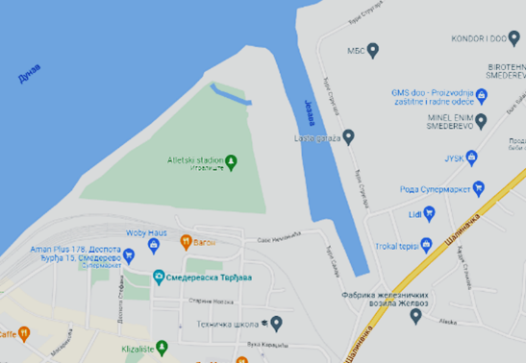
MM1
Slika 6.1.1. Lokacija MM1
Tabela 6.1.1. – Parametri saobraćajnice kod MM1
Najbliža saobraćajnica | Save Nemanjića
Tip saobraćajnice | Dvosmerna
Širina saobraćajnice | 6 m
Rastojanje do ose saobraćajnice | 300 m
Zeleni pojas | Da, zelena površina unutar tvrđave
Najbliži građevinski objekat | Zidine tvrđave, visine 10 m
Rastojanje do najbližeg objekta | 50 m
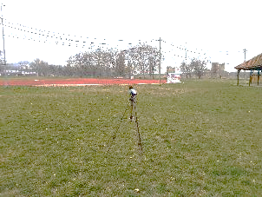 | 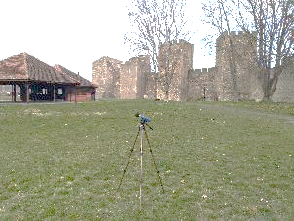
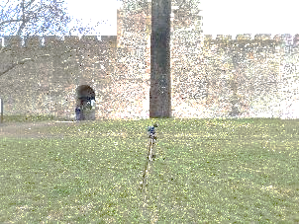 | 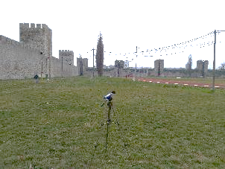
Slika 6.1.2. Zona mernog mesta MM1

MERNO MESTO 1 – DNEVNO MERENJE

MM1 – DAN
PERIOD DANA | 06:00 - 18:00 | h
VREME MERENJA | 10:55 - 11:10 | h
EKVIVALENTNI NIVO BUKE | 39.6 | dB
PROŠIRENA MERNA NESIGURNOST | 2.8 | dB
DODATAK NIVOU BUKE | 0 | dB
MERODAVNI NIVO BUKE | 39.6 | dB
IZVOR BUKE | Dominantni izvor buke je aktivnost turista, rekreativaca i kućnih ljubimaca
OPIS BUKE PREMA VREMENSKOM TOKU | Promenljiva, bez impulsa
OPIS BUKE PREMA FREKVENCIJSKOM SADRŽAJU | Širokopojasna, u kojoj se ne javljaju istaknuti pojedinačni tonovi
DINAMIČKA KARAKTERISTIKA MERENJA | fast
POLOŽAJ MIKROFONA | 1,5 m od površine terena (zelena površina) i na udaljenosti većoj od 5 m od ostalih objekata i drugih reflektujućih površina

Tabela 6.1.2. Rezultati automatskog brojanja saobraćaja za vreme merenja

PUTNIČKI AUTOMOBILI | AUTOBUSI | LAKA TERETNA VOZILA | TEŠKA TERETNA VOZILA | MOTOCIKLI
- | - | - | - | -

Tabela 6.1.3. Statistički nivoi buke MM1 – DAN

 | L_{eq} | L_{max} | L_{min} | L₅ | L₁₀ | L₅₀ | L₉₀ | L₉₅
DAN | 39.6 | 56.8 | 34.1 | 42.2 | 41.5 | 39.1 | 36.5 | 36.0

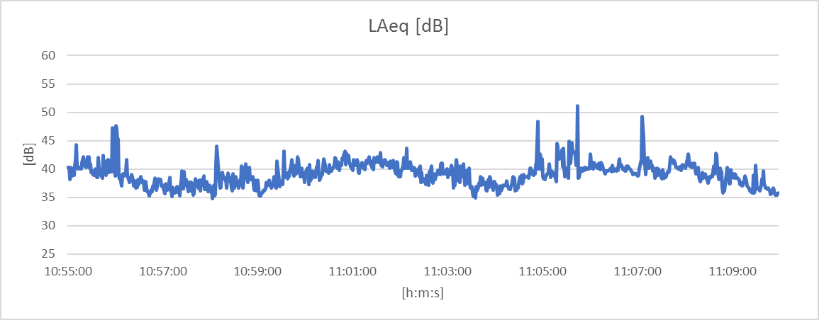

Slika 6.1.3. Profil buke MM1 – DAN

MERNO MESTO 1 – VEČERNJE MERENJE

MM1 – VEČE
PERIOD DANA | 18:00 - 22:00 | h
VREME MERENJA | 18:35 - 18:50 | h
EKVIVALENTNI NIVO BUKE | 41.2 | dB
PROŠIRENA MERNA NESIGURNOST | 2.8 | dB
DODATAK NIVOU BUKE | 0 | dB
MERODAVNI NIVO BUKE | 41.2 | dB
IZVOR BUKE | Dominantni izvor buke je aktivnost turista, rekreativaca i kućnih ljubimaca
OPIS BUKE PREMA VREMENSKOM TOKU | Promenljiva, bez impulsa
OPIS BUKE PREMA FREKVENCIJSKOM SADRŽAJU | Širokopojasna, u kojoj se ne javljaju istaknuti pojedinačni tonovi
DINAMIČKA KARAKTERISTIKA MERENJA | fast
POLOŽAJ MIKROFONA | 1,5 m od površine terena (zelena površina) i na udaljenosti većoj od 5 m od ostalih objekata i drugih reflektujućih površina

Tabela 6.1.4. Rezultati automatskog brojanja saobraćaja za vreme merenja

PUTNIČKI AUTOMOBILI | AUTOBUSI | LAKA TERETNA VOZILA | TEŠKA TERETNA VOZILA | MOTOCIKLI
- | - | - | - | -

Tabela 6.1.5. Statistički nivoi buke MM1 – VEČE

 | L_{eq} | L_{max} | L_{min} | L₅ | L₁₀ | L₅₀ | L₉₀ | L₉₅
VEČE | 41.2 | 62.8 | 33.2 | 45.8 | 43.4 | 38.3 | 35.8 | 35.4

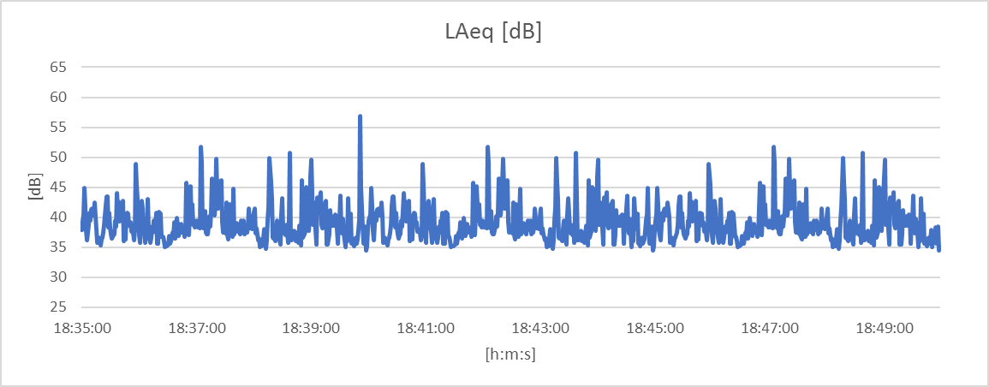

Slika 6.1.4. Profil buke MM1 – VEČE

MERNO MESTO 1 – NOĆNO MERENJE

MM1 – NOĆ
PERIOD DANA | 22:00 - 06:00 | h
VREME MERENJA | 22:10 - 22:25 | h
EKVIVALENTNI NIVO BUKE | 40.8 | dB
PROŠIRENA MERNA NESIGURNOST | 2.8 | dB
DODATAK NIVOU BUKE | 0 | dB
MERODAVNI NIVO BUKE | 40.8 | dB
IZVOR BUKE | Dominantni izvor buke je aktivnost turista, rekreativaca i kućnih ljubimaca
OPIS BUKE PREMA VREMENSKOM TOKU | Promenljiva, bez impulsa
OPIS BUKE PREMA FREKVENCIJSKOM SADRŽAJU | Širokopojasna, u kojoj se ne javljaju istaknuti pojedinačni tonovi
DINAMIČKA KARAKTERISTIKA MERENJA | fast
POLOŽAJ MIKROFONA | 1,5 m od površine terena (zelena površina) i na udaljenosti većoj od 5 m od ostalih objekata i drugih reflektujućih površina

Tabela 6.1.6. Rezultati automatskog brojanja saobraćaja za vreme merenja

PUTNIČKI AUTOMOBILI | AUTOBUSI | LAKA TERETNA VOZILA | TEŠKA TERETNA VOZILA | MOTOCIKLI
- | - | - | - | -

Tabela 6.1.7. Statistički nivoi buke MM1 – NOĆ

 | L_{eq} | L_{max} | L_{min} | L₅ | L₁₀ | L₅₀ | L₉₀ | L₉₅
NOĆ | 40.8 | 62.5 | 30.9 | 47.2 | 44.2 | 36.3 | 33.6 | 33.0

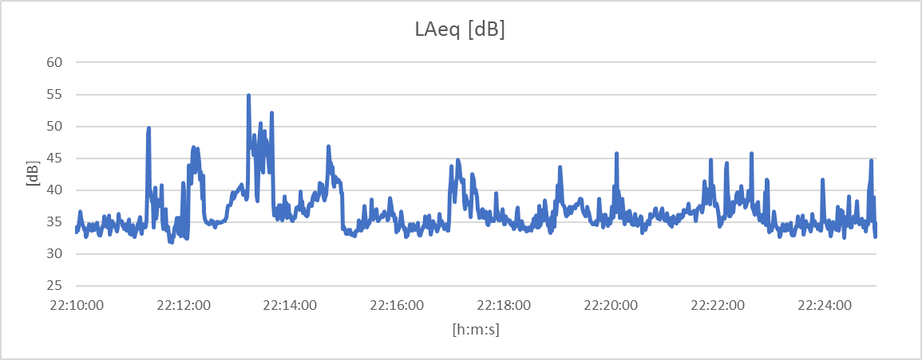

Slika 6.1.5. Profil buke MM1 – NOĆ

6.2. Merno mesto - Ulica Kralja Petra I - šetalište

Oznaka mernog mesta | MM2
Datum merenja | 20. - 21.09.2022.
GPS koordinate | N | 44°66'64.30" | E | 20°92'20.85"
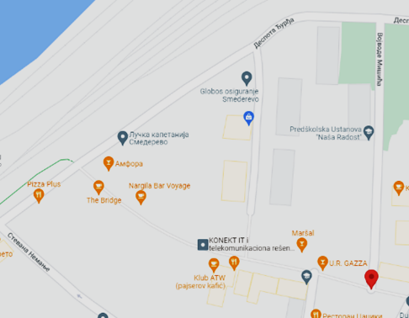
MM2
Slika 6.2.1. Lokacija MM2
Tabela 6.2.1. – Parametri saobraćajnice kod MM2
Najbliža saobraćajnica | Despota Đurđa
Tip saobraćajnice | Dvosmerna
Širina saobraćajnice | 6 m
Rastojanje do ose saobraćajnice | 20 m
Zeleni pojas | Da, uz trotoar
Najbliži građevinski objekat | Ugostiteljski objekat, P+1
Rastojanje do najbližeg objekta | 6 m

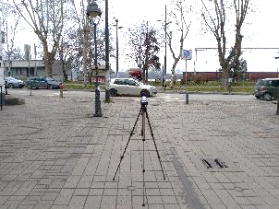 | 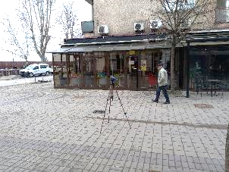
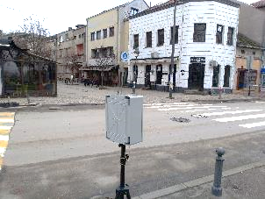 | 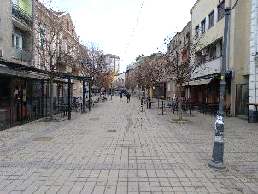
Slika 6.2.2. Zona mernog mesta MM2

MERNO MESTO 2 – DNEVNO MERENJE

MM2 – DAN
PERIOD DANA | 06:00 - 18:00 | h
VREME MERENJA | 11:45 - 12:00 | h
EKVIVALENTNI NIVO BUKE | 56.3 | dB
PROŠIRENA MERNA NESIGURNOST | 2.9 | dB
DODATAK NIVOU BUKE | 0 | dB
MERODAVNI NIVO BUKE | 56.3 | dB
IZVOR BUKE | Dominantni izvor buke je drumski saobraćaj i rad ugostiteljskih objekata
OPIS BUKE PREMA VREMENSKOM TOKU | Promenljiva, bez impulsa
OPIS BUKE PREMA FREKVENCIJSKOM SADRŽAJU | Širokopojasna, u kojoj se ne javljaju istaknuti pojedinačni tonovi
DINAMIČKA KARAKTERISTIKA MERENJA | fast
POLOŽAJ MIKROFONA | 1,5 m od površine terena (betonska podloga) i na udaljenosti većoj od 5 m od ostalih objekata i drugih reflektujućih površina

Tabela 6.2.2. Rezultati automatskog brojanja saobraćaja za vreme merenja

PUTNIČKI AUTOMOBILI | AUTOBUSI | LAKA TERETNA VOZILA | TEŠKA TERETNA VOZILA | MOTOCIKLI
121 | 1 | 16 | - | 1

Tabela 6.2.3. Statistički nivoi buke MM2 – DAN

 | L_{eq} | L_{max} | L_{min} | L₅ | L₁₀ | L₅₀ | L₉₀ | L₉₅
DAN | 56.3 | 75.2 | 44.6 | 61.5 | 59.0 | 53.7 | 48.5 | 47.4

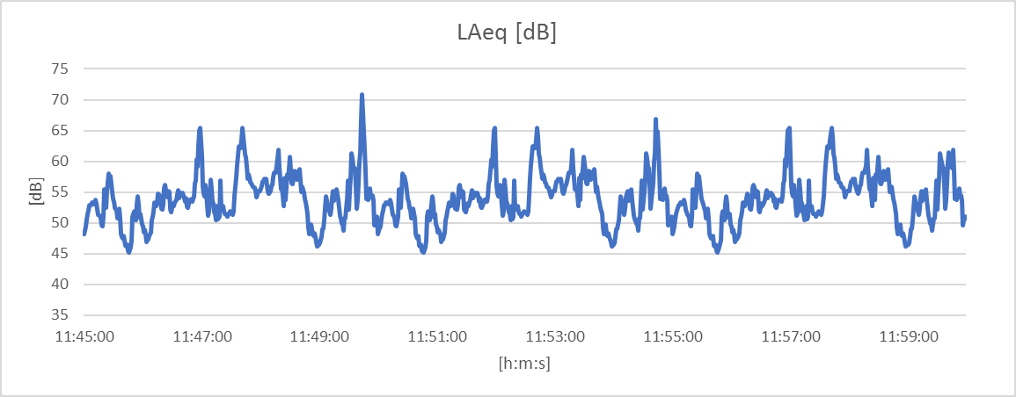

Slika 6.2.3. Profil buke MM2 – DAN

MERNO MESTO 2 – VEČERNJE MERENJE

MM2 – VEČE
PERIOD DANA | 18:00 - 22:00 | h
VREME MERENJA | 19:00 - 19:15 | h
EKVIVALENTNI NIVO BUKE | 54.7 | dB
PROŠIRENA MERNA NESIGURNOST | 3.2 | dB
DODATAK NIVOU BUKE | 0 | dB
MERODAVNI NIVO BUKE | 54.7 | dB
IZVOR BUKE | Dominantni izvor buke je drumski saobraćaj i rad ugostiteljskih objekata
OPIS BUKE PREMA VREMENSKOM TOKU | Promenljiva, bez impulsa
OPIS BUKE PREMA FREKVENCIJSKOM SADRŽAJU | Širokopojasna, u kojoj se ne javljaju istaknuti pojedinačni tonovi
DINAMIČKA KARAKTERISTIKA MERENJA | fast
POLOŽAJ MIKROFONA | 1,5 m od površine terena (betonska podloga) i na udaljenosti većoj od 5 m od ostalih objekata i drugih reflektujućih površina

Tabela 6.2.4. Rezultati automatskog brojanja saobraćaja za vreme merenja

PUTNIČKI AUTOMOBILI | AUTOBUSI | LAKA TERETNA VOZILA | TEŠKA TERETNA VOZILA | MOTOCIKLI
84 | - | 5 | - | -

Tabela 6.2.5. Statistički nivoi buke MM2 – VEČE

 | L_{eq} | L_{max} | L_{min} | L₅ | L₁₀ | L₅₀ | L₉₀ | L₉₅
VEČE | 54.7 | 74.8 | 38.5 | 60.3 | 57.2 | 50.8 | 44.6 | 43.5

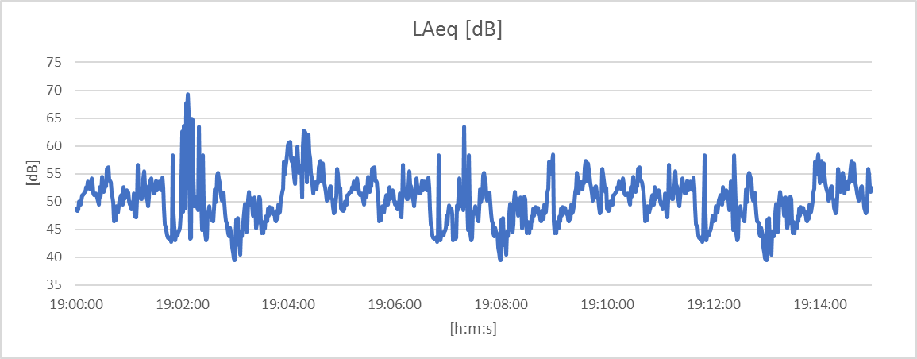

Slika 6.2.4. Profil buke MM2 – VEČE

MERNO MESTO 2 – NOĆNO MERENJE

MM2 – NOĆ
PERIOD DANA | 22:00 - 06:00 | h
VREME MERENJA | 23:00 - 23:15 | h
EKVIVALENTNI NIVO BUKE | 53.8 | dB
PROŠIRENA MERNA NESIGURNOST | 2.5 | dB
DODATAK NIVOU BUKE | 0 | dB
MERODAVNI NIVO BUKE | 53.8 | dB
IZVOR BUKE | Dominantni izvor buke je drumski saobraćaj i rad ugostiteljskih objekata
OPIS BUKE PREMA VREMENSKOM TOKU | Promenljiva, bez impulsa
OPIS BUKE PREMA FREKVENCIJSKOM SADRŽAJU | Širokopojasna, u kojoj se ne javljaju istaknuti pojedinačni tonovi
DINAMIČKA KARAKTERISTIKA MERENJA | fast
POLOŽAJ MIKROFONA | 1,5 m od površine terena (betonska podloga) i na udaljenosti većoj od 5 m od ostalih objekata i drugih reflektujućih površina

Tabela 6.2.6. Rezultati automatskog brojanja saobraćaja za vreme merenja

PUTNIČKI AUTOMOBILI | AUTOBUSI | LAKA TERETNA VOZILA | TEŠKA TERETNA VOZILA | MOTOCIKLI
52 | - | - | - | -

Tabela 6.2.7. Statistički nivoi buke MM2 – NOĆ

 | L_{eq} | L_{max} | L_{min} | L₅ | L₁₀ | L₅₀ | L₉₀ | L₉₅
NOĆ | 53.8 | 73.7 | 43.8 | 59.0 | 56.6 | 51.3 | 47.5 | 46.5

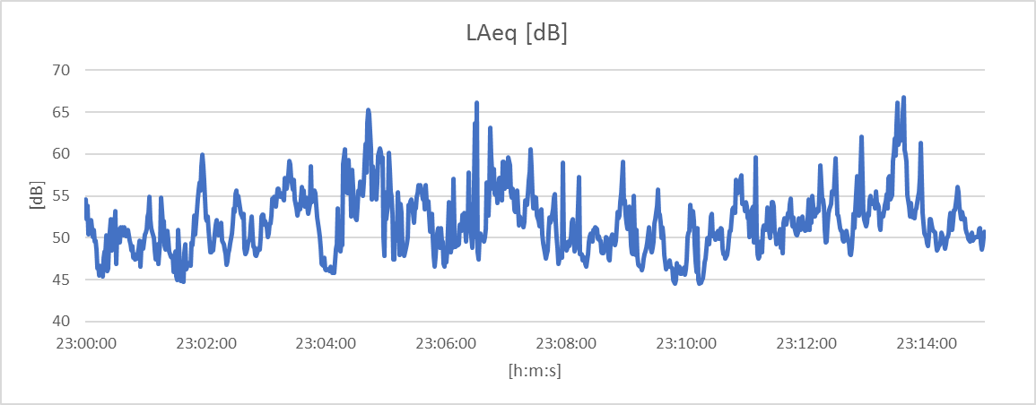

Slika 6.2.5. Profil buke MM2 – NOĆ

6.3. Merno mesto - Ulica Kneza Mihaila - ZC “Sveti Luka”

Oznaka mernog mesta | MM3
Datum merenja | 20. - 21.09.2022.
GPS koordinate | N | 44°66'12.65 | E | 20°92'45.73
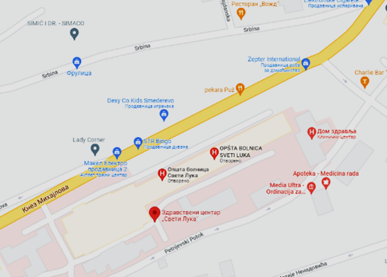
MM3
Slika 6.3.1. Lokacija MM3

Tabela 6.3.1. – Parametri saobraćajnice kod MM3
Najbliža saobraćajnica | Kneza Mihaila
Tip saobraćajnice | Dvosmerna
Širina saobraćajnice | 6 m
Rastojanje do ose saobraćajnice | 8 m
Zeleni pojas | Ne
Najbliži građevinski objekat | Ugostiteljski objekat, P+0
Rastojanje do najbližeg objekta | 5 m

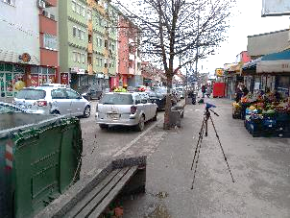 | 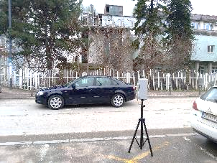
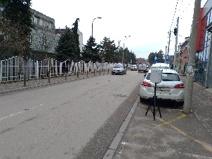 | 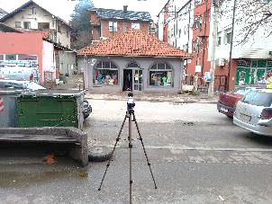
Slika 6.3.2. Zona mernog mesta MM3

MERNO MESTO 3 – DNEVNO MERENJE

MM3 – DAN
PERIOD DANA | 06:00 - 18:00 | h
VREME MERENJA | 13:00 - 13:15 | h
EKVIVALENTNI NIVO BUKE | 63.9 | dB
PROŠIRENA MERNA NESIGURNOST | 2.9 | dB
DODATAK NIVOU BUKE | 0 | dB
MERODAVNI NIVO BUKE | 63.9 | dB
IZVOR BUKE | Dominantni izvor buke je drumski saobraćaj
OPIS BUKE PREMA VREMENSKOM TOKU | Promenljiva, bez impulsa
OPIS BUKE PREMA FREKVENCIJSKOM SADRŽAJU | Širokopojasna, u kojoj se ne javljaju istaknuti pojedinačni tonovi
DINAMIČKA KARAKTERISTIKA MERENJA | fast
POLOŽAJ MIKROFONA | 1,5 m od površine terena (asfaltna podloga) i na udaljenosti većoj od 5 m od ostalih objekata i drugih reflektujućih površina

Tabela 6.3.2. Rezultati automatskog brojanja saobraćaja za vreme merenja

PUTNIČKI AUTOMOBILI | AUTOBUSI | LAKA TERETNA VOZILA | TEŠKA TERETNA VOZILA | MOTOCIKLI
152 | 1 | 10 | 2 | -

Tabela 6.3.3. Statistički nivoi buke MM3 – DAN

 | L_{eq} | L_{max} | L_{min} | L₅ | L₁₀ | L₅₀ | L₉₀ | L₉₅
DAN | 63.9 | 79.7 | 45.6 | 69.1 | 67.3 | 61.4 | 53.9 | 51.0

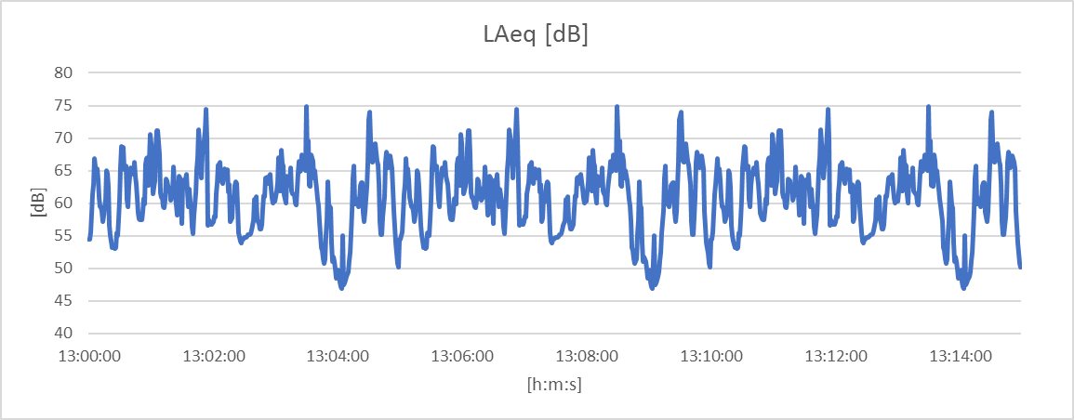

Slika 6.3.3. Profil buke MM3 – DAN

MERNO MESTO 3 – VEČERNJE MERENJE

MM3 – VEČE
PERIOD DANA | 18:00 - 22:00 | h
VREME MERENJA | 20:15 - 20:30 | h
EKVIVALENTNI NIVO BUKE | 65.5 | dB
PROŠIRENA MERNA NESIGURNOST | 2.9 | dB
DODATAK NIVOU BUKE | 0 | dB
MERODAVNI NIVO BUKE | 65.5 | dB
IZVOR BUKE | Dominantni izvor buke je drumski saobraćaj
OPIS BUKE PREMA VREMENSKOM TOKU | Promenljiva, bez impulsa
OPIS BUKE PREMA FREKVENCIJSKOM SADRŽAJU | Širokopojasna, u kojoj se ne javljaju istaknuti pojedinačni tonovi
DINAMIČKA KARAKTERISTIKA MERENJA | fast
POLOŽAJ MIKROFONA | 1,5 m od površine terena (asfaltna podloga) i na udaljenosti većoj od 5 m od ostalih objekata i drugih reflektujućih površina

Tabela 6.3.4. Rezultati automatskog brojanja saobraćaja za vreme merenja

PUTNIČKI AUTOMOBILI | AUTOBUSI | LAKA TERETNA VOZILA | TEŠKA TERETNA VOZILA | MOTOCIKLI
126 | - | 18 | 2 | -

Tabela 6.3.5. Statistički nivoi buke MM3 – VEČE

 | L_{eq} | L_{max} | L_{min} | L₅ | L₁₀ | L₅₀ | L₉₀ | L₉₅
VEČE | 65.5 | 84.9 | 46.1 | 68.9 | 67.6 | 59.4 | 50.7 | 49.5

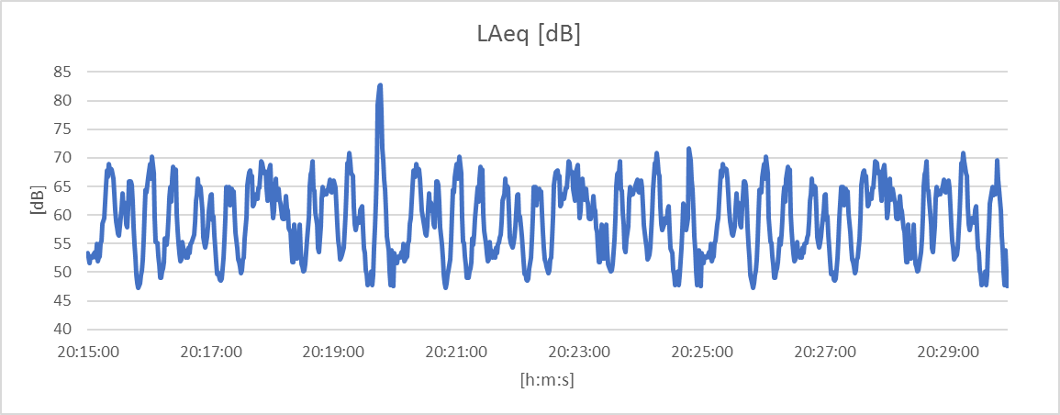

Slika 6.3.4. Profil buke MM3 – VEČE

MERNO MESTO 3 – NOĆNO MERENJE

MM3 – NOĆ
PERIOD DANA | 22:00 - 06:00 | h
VREME MERENJA | 23:50 - 00:05 | h
EKVIVALENTNI NIVO BUKE | 55.7 | dB
PROŠIRENA MERNA NESIGURNOST | 2.6 | dB
DODATAK NIVOU BUKE | 0 | dB
MERODAVNI NIVO BUKE | 55.7 | dB
IZVOR BUKE | Dominantni izvor buke je drumski saobraćaj
OPIS BUKE PREMA VREMENSKOM TOKU | Promenljiva, bez impulsa
OPIS BUKE PREMA FREKVENCIJSKOM SADRŽAJU | Širokopojasna, u kojoj se ne javljaju istaknuti pojedinačni tonovi
DINAMIČKA KARAKTERISTIKA MERENJA | fast
POLOŽAJ MIKROFONA | 1,5 m od površine terena (asfaltna podloga) i na udaljenosti većoj od 5 m od ostalih objekata i drugih reflektujućih površina

Tabela 6.3.6. Rezultati automatskog brojanja saobraćaja za vreme merenja

PUTNIČKI AUTOMOBILI | AUTOBUSI | LAKA TERETNA VOZILA | TEŠKA TERETNA VOZILA | MOTOCIKLI
28 | - | - | - | -

Tabela 6.3.7. Statistički nivoi buke MM3 – NOĆ

 | L_{eq} | L_{max} | L_{min} | L₅ | L₁₀ | L₅₀ | L₉₀ | L₉₅
NOĆ | 55.7 | 72.8 | 37.6 | 59.8 | 57.9 | 51.2 | 44.1 | 43.1

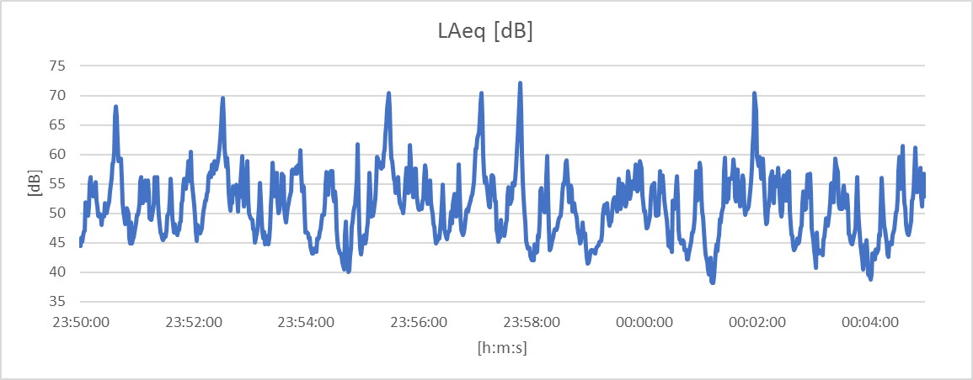

Slika 6.3.5. Profil buke MM3 – NOĆ

6.4. Merno mesto - Raskrsnica ulica Karađorđeve i Kneza Mihaila

Oznaka mernog mesta | MM4
Datum merenja | 20. - 21.09.2022.
GPS koordinate | N | 44°66'42.98" | E | 20°92'76.04"
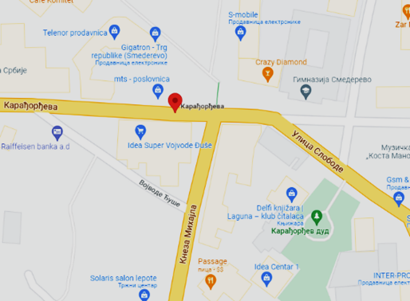
MM4
Slika 6.4.1. Lokacija MM4
Tabela 6.4.1. – Parametri saobraćajnice kod MM4
Najbliža saobraćajnica | Kneza Mihaila
Tip saobraćajnice | Dvosmerna
Širina saobraćajnice | 9 m
Rastojanje do ose saobraćajnice | 10 m
Zeleni pojas | Ne
Najbliži građevinski objekat | Poslovni objekat, P+2
Rastojanje do najbližeg objekta | 6 m

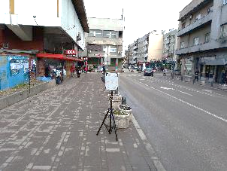 | 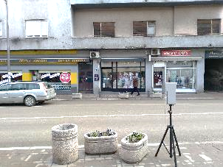
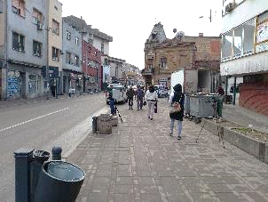 | 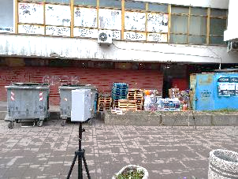
Slika 6.4.2. Zona mernog mesta MM4

MERNO MESTO 4 – DNEVNO MERENJE

MM4 – DAN
PERIOD DANA | 06:00 - 18:00 | h
VREME MERENJA | 12:10 - 12:25 | h
EKVIVALENTNI NIVO BUKE | 64.0 | dB
PROŠIRENA MERNA NESIGURNOST | 2.7 | dB
DODATAK NIVOU BUKE | 0 | dB
MERODAVNI NIVO BUKE | 64.0 | dB
IZVOR BUKE | Dominantni izvor buke je drumski saobraćaj
OPIS BUKE PREMA VREMENSKOM TOKU | Promenljiva, bez impulsa
OPIS BUKE PREMA FREKVENCIJSKOM SADRŽAJU | Širokopojasna, u kojoj se ne javljaju istaknuti pojedinačni tonovi
DINAMIČKA KARAKTERISTIKA MERENJA | fast
POLOŽAJ MIKROFONA | 1,5 m od površine terena (betonska podloga) i na udaljenosti većoj od 5 m od ostalih objekata i drugih reflektujućih površina

Tabela 6.4.2. Rezultati automatskog brojanja saobraćaja za vreme merenja

PUTNIČKI AUTOMOBILI | AUTOBUSI | LAKA TERETNA VOZILA | TEŠKA TERETNA VOZILA | MOTOCIKLI
235 | 1 | 22 | 4 | -

Tabela 6.4.3. Statistički nivoi buke MM4 – DAN

 | L_{eq} | L_{max} | L_{min} | L₅ | L₁₀ | L₅₀ | L₉₀ | L₉₅
DAN | 64.0 | 80.7 | 49.2 | 69.0 | 66.5 | 61.5 | 55.0 | 54.1

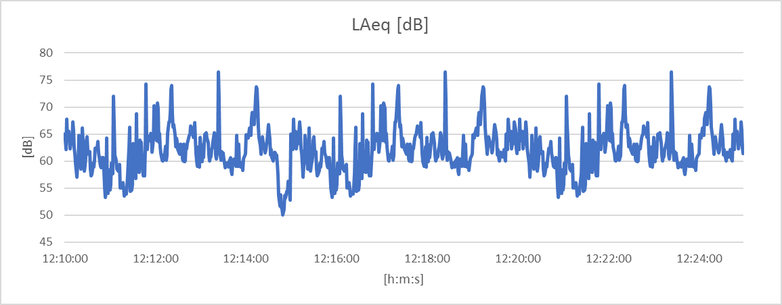

Slika 6.4.3. Profil buke MM4 – DAN

MERNO MESTO 4 – VEČERNJE MERENJE

MM4 – VEČE
PERIOD DANA | 18:00 - 22:00 | h
VREME MERENJA | 19:25 - 19:40 | h
EKVIVALENTNI NIVO BUKE | 61.3 | dB
PROŠIRENA MERNA NESIGURNOST | 2.7 | dB
DODATAK NIVOU BUKE | 0 | dB
MERODAVNI NIVO BUKE | 61.3 | dB
IZVOR BUKE | Dominantni izvor buke je drumski saobraćaj
OPIS BUKE PREMA VREMENSKOM TOKU | Promenljiva, bez impulsa
OPIS BUKE PREMA FREKVENCIJSKOM SADRŽAJU | Širokopojasna, u kojoj se ne javljaju istaknuti pojedinačni tonovi
DINAMIČKA KARAKTERISTIKA MERENJA | fast
POLOŽAJ MIKROFONA | 1,5 m od površine terena (betonska podloga) i na udaljenosti većoj od 5 m od ostalih objekata i drugih reflektujućih površina

Tabela 6.4.4. Rezultati automatskog brojanja saobraćaja za vreme merenja

PUTNIČKI AUTOMOBILI | AUTOBUSI | LAKA TERETNA VOZILA | TEŠKA TERETNA VOZILA | MOTOCIKLI
202 | - | 18 | 1 | -

Tabela 6.4.5. Statistički nivoi buke MM4 – VEČE

 | L_{eq} | L_{max} | L_{min} | L₅ | L₁₀ | L₅₀ | L₉₀ | L₉₅
VEČE | 61.3 | 72.5 | 52.2 | 65.3 | 64.4 | 60.1 | 57.1 | 55.9

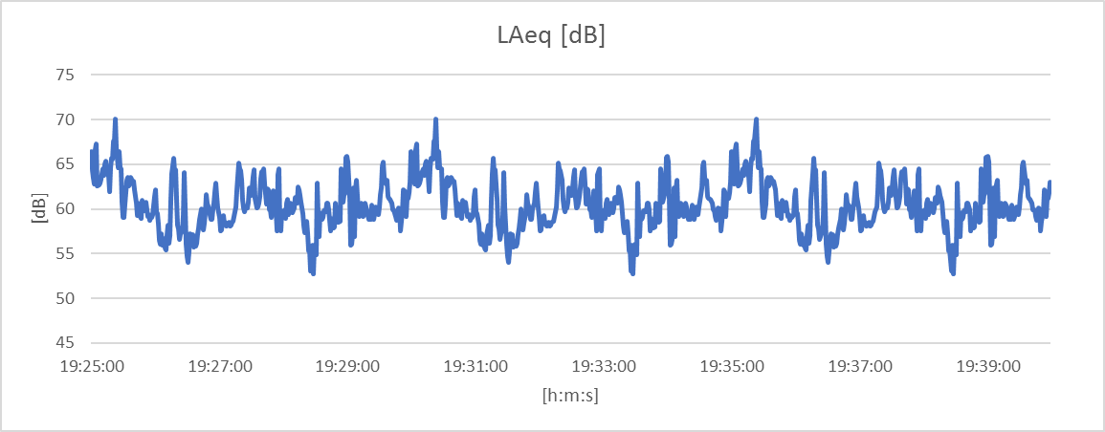

Slika 6.4.4. Profil buke MM4 – VEČE

MERNO MESTO 4 – NOĆNO MERENJE

MM4 – NOĆ
PERIOD DANA | 22:00 - 06:00 | h
VREME MERENJA | 23:25 - 23:40 | h
EKVIVALENTNI NIVO BUKE | 61.0 | dB
PROŠIRENA MERNA NESIGURNOST | 2.9 | dB
DODATAK NIVOU BUKE | 0 | dB
MERODAVNI NIVO BUKE | 61.0 | dB
IZVOR BUKE | Dominantni izvor buke je drumski saobraćaj
OPIS BUKE PREMA VREMENSKOM TOKU | Promenljiva, bez impulsa
OPIS BUKE PREMA FREKVENCIJSKOM SADRŽAJU | Širokopojasna, u kojoj se ne javljaju istaknuti pojedinačni tonovi
DINAMIČKA KARAKTERISTIKA MERENJA | fast
POLOŽAJ MIKROFONA | 1,5 m od površine terena (betonska podloga) i na udaljenosti većoj od 5 m od ostalih objekata i drugih reflektujućih površina

Tabela 6.4.6. Rezultati automatskog brojanja saobraćaja za vreme merenja

PUTNIČKI AUTOMOBILI | AUTOBUSI | LAKA TERETNA VOZILA | TEŠKA TERETNA VOZILA | MOTOCIKLI
136 | - | 10 | 1 | -

Tabela 6.4.7. Statistički nivoi buke MM4 – NOĆ

 | L_{eq} | L_{max} | L_{min} | L₅ | L₁₀ | L₅₀ | L₉₀ | L₉₅
NOĆ | 61.0 | 82.7 | 48.4 | 65.6 | 63.6 | 58.7 | 54.0 | 53.0

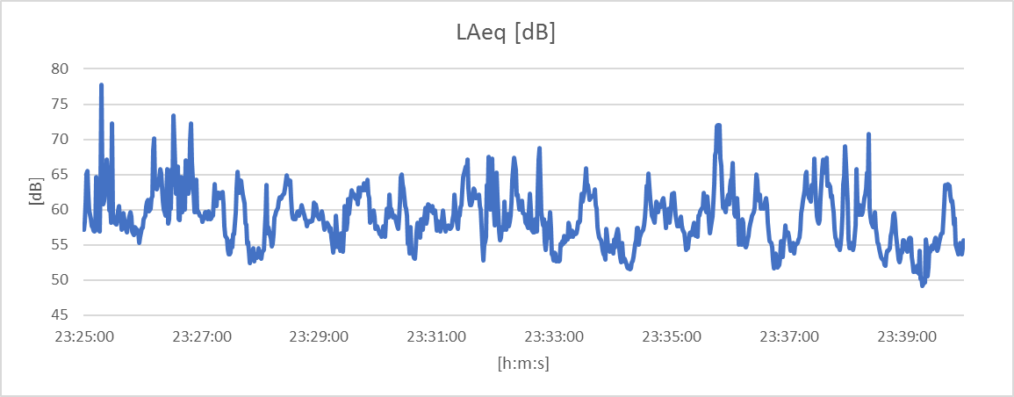

Slika 6.4.5. Profil buke MM4 – NOĆ

6.5. Merno mesto - Sportski centar – Ulica Đure Daničića

Oznaka mernog mesta | MM5
Datum merenja | 20. - 21.09.2022.
GPS koordinate | N | 44°66'08.22" | E | 20°93'11.31"
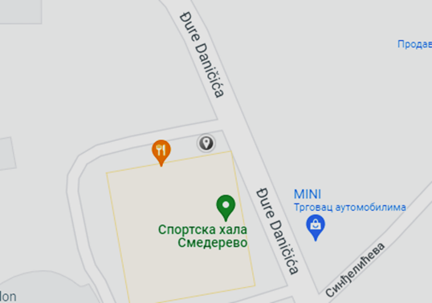
MM5
Slika 6.5.1. Lokacija MM5

Tabela 6.5.1. – Parametri saobraćajnice kod MM5
Najbliža saobraćajnica | Đure Daničića
Tip saobraćajnice | Dvosmerna
Širina saobraćajnice | 6 m
Rastojanje do ose saobraćajnice | 18 m
Zeleni pojas | Da, uz trotoar
Najbliži građevinski objekat | Sportska hala, P+4
Rastojanje do najbližeg objekta | 8 m

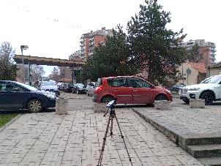 | 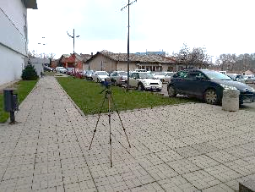
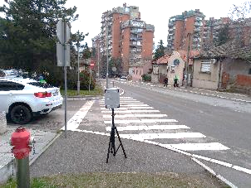 | 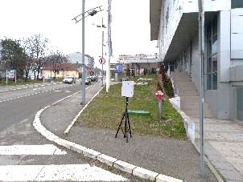
Slika 6.5.2. Zona mernog mesta MM5

MERNO MESTO 5 – DNEVNO MERENJE

MM5 – DAN
PERIOD DANA | 06:00 - 18:00 | h
VREME MERENJA | 13:25 - 13:40 | h
EKVIVALENTNI NIVO BUKE | 53.6 | dB
PROŠIRENA MERNA NESIGURNOST | 3.0 | dB
DODATAK NIVOU BUKE | 0 | dB
MERODAVNI NIVO BUKE | 53.6 | dB
IZVOR BUKE | Dominantni izvor buke je drumski saobraćaj
OPIS BUKE PREMA VREMENSKOM TOKU | Promenljiva, bez impulsa
OPIS BUKE PREMA FREKVENCIJSKOM SADRŽAJU | Širokopojasna, u kojoj se ne javljaju istaknuti pojedinačni tonovi
DINAMIČKA KARAKTERISTIKA MERENJA | fast
POLOŽAJ MIKROFONA | 1,5 m od površine terena (betonska podloga) i na udaljenosti većoj od 5 m od ostalih objekata i drugih reflektujućih površina

Tabela 6.5.2. Rezultati automatskog brojanja saobraćaja za vreme merenja

PUTNIČKI AUTOMOBILI | AUTOBUSI | LAKA TERETNA VOZILA | TEŠKA TERETNA VOZILA | MOTOCIKLI
105 | - | 18 | - | -

Tabela 6.5.3. Statistički nivoi buke MM5 – DAN

 | L_{eq} | L_{max} | L_{min} | L₅ | L₁₀ | L₅₀ | L₉₀ | L₉₅
DAN I | 53.6 | 67.4 | 40.6 | 58.1 | 57.1 | 51.6 | 46.1 | 45.0

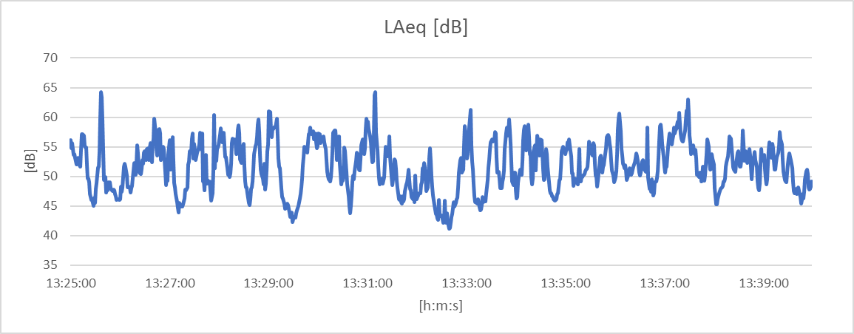

Slika 6.5.3. Profil buke MM5 – DAN

MERNO MESTO 5 – VEČERNJE MERENJE

MM5 – VEČE
PERIOD DANA | 18:00 - 22:00 | h
VREME MERENJA | 20:40 - 20:55 | h
EKVIVALENTNI NIVO BUKE | 57.6 | dB
PROŠIRENA MERNA NESIGURNOST | 3.0 | dB
DODATAK NIVOU BUKE | 0 | dB
MERODAVNI NIVO BUKE | 57.6 | dB
IZVOR BUKE | Dominantni izvor buke je drumski saobraćaj
OPIS BUKE PREMA VREMENSKOM TOKU | Promenljiva, bez impulsa
OPIS BUKE PREMA FREKVENCIJSKOM SADRŽAJU | Širokopojasna, u kojoj se ne javljaju istaknuti pojedinačni tonovi
DINAMIČKA KARAKTERISTIKA MERENJA | fast
POLOŽAJ MIKROFONA | 1,5 m od površine terena (betonska podloga) i na udaljenosti većoj od 5 m od ostalih objekata i drugih reflektujućih površina

Tabela 6.5.4. Rezultati automatskog brojanja saobraćaja za vreme merenja

PUTNIČKI AUTOMOBILI | AUTOBUSI | LAKA TERETNA VOZILA | TEŠKA TERETNA VOZILA | MOTOCIKLI
115 | - | 14 | - | -

Tabela 6.5.5. Statistički nivoi buke MM5 – VEČE

 | L_{eq} | L_{max} | L_{min} | L₅ | L₁₀ | L₅₀ | L₉₀ | L₉₅
VEČE | 57.6 | 71.6 | 43.6 | 63.3 | 61.4 | 54.7 | 48.6 | 47.7

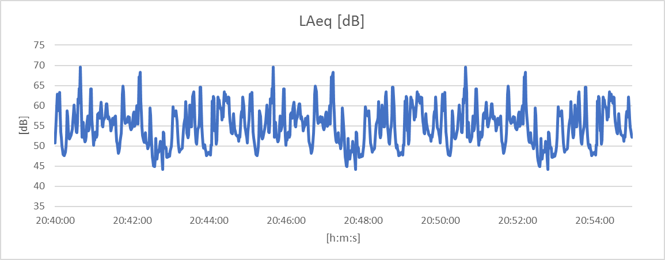

Slika 6.5.4. Profil buke MM5 – VEČE

MERNO MESTO 5 – NOĆNO MERENJE

MM5 – NOĆ
PERIOD DANA | 22:00 - 06:00 | h
VREME MERENJA | 00:15 - 00:30 | h
EKVIVALENTNI NIVO BUKE | 49.3 | dB
PROŠIRENA MERNA NESIGURNOST | 4.3 | dB
DODATAK NIVOU BUKE | 0 | dB
MERODAVNI NIVO BUKE | 49.3 | dB
IZVOR BUKE | Dominantni izvor buke je drumski saobraćaj
OPIS BUKE PREMA VREMENSKOM TOKU | Promenljiva, bez impulsa
OPIS BUKE PREMA FREKVENCIJSKOM SADRŽAJU | Širokopojasna, u kojoj se ne javljaju istaknuti pojedinačni tonovi
DINAMIČKA KARAKTERISTIKA MERENJA | fast
POLOŽAJ MIKROFONA | 1,5 m od površine terena (betonska podloga) i na udaljenosti većoj od 5 m od ostalih objekata i drugih reflektujućih površina

Tabela 6.5.6. Rezultati automatskog brojanja saobraćaja za vreme merenja

PUTNIČKI AUTOMOBILI | AUTOBUSI | LAKA TERETNA VOZILA | TEŠKA TERETNA VOZILA | MOTOCIKLI
26 | - | 5 | - | -

Tabela 6.5.7. Statistički nivoi buke MM5 – NOĆ

 | L_{eq} | L_{max} | L_{min} | L₅ | L₁₀ | L₅₀ | L₉₀ | L₉₅
NOĆ | 49.3 | 63.6 | 37.8 | 53.4 | 52.5 | 48.3 | 44.5 | 41.9

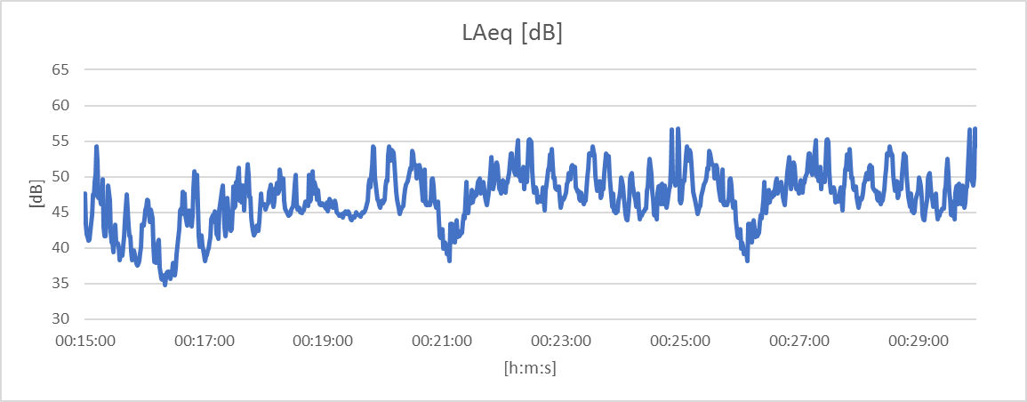

Slika 6.5.5. Profil buke MM5 – NOĆ

6.6. Merno mesto - Ulica Radosava Mirkovića - vrtić “Bambi”

Oznaka mernog mesta | MM6
Datum merenja | 20. - 21.09.2022.
GPS koordinate | N | 44°66'30.96 | E | 20°92'89.57
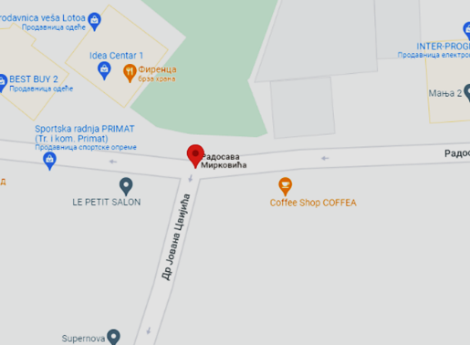
MM6
Slika 6.6.1. Lokacija MM6
Tabela 6.6.1. – Parametri saobraćajnice kod MM6
Najbliža saobraćajnica | Radosava Mirkovića
Tip saobraćajnice | Jednosmerna
Širina saobraćajnice | 6 m
Rastojanje do ose saobraćajnice | 8 m
Zeleni pojas | Da, uz trotoar
Najbliži građevinski objekat | Stambeni objekat, P+8
Rastojanje do najbližeg objekta | 8 m

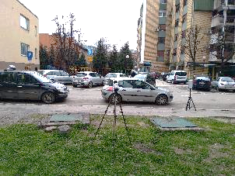 | 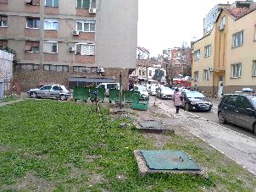
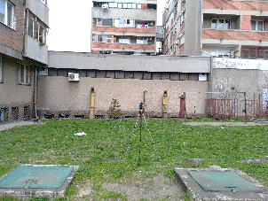 | 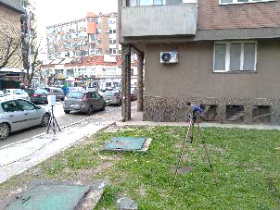
Slika 6.6.2. Zona mernog mesta MM6

MERNO MESTO 6 – DNEVNO MERENJE

MM6 – DAN
PERIOD DANA | 06:00 - 18:00 | h
VREME MERENJA | 12:35 - 12:50 | h
EKVIVALENTNI NIVO BUKE | 61.0 | dB
PROŠIRENA MERNA NESIGURNOST | 3.1 | dB
DODATAK NIVOU BUKE | 0 | dB
MERODAVNI NIVO BUKE | 61.0 | dB
IZVOR BUKE | Dominantni izvor buke je drumski saobraćaj
OPIS BUKE PREMA VREMENSKOM TOKU | Promenljiva, bez impulsa
OPIS BUKE PREMA FREKVENCIJSKOM SADRŽAJU | Širokopojasna, u kojoj se ne javljaju istaknuti pojedinačni tonovi
DINAMIČKA KARAKTERISTIKA MERENJA | fast
POLOŽAJ MIKROFONA | 1,5 m od površine terena (zelena površina) i na udaljenosti većoj od 5 m od ostalih objekata i drugih reflektujućih površina

Tabela 6.6.2. Rezultati automatskog brojanja saobraćaja za vreme merenja

PUTNIČKI AUTOMOBILI | AUTOBUSI | LAKA TERETNA VOZILA | TEŠKA TERETNA VOZILA | MOTOCIKLI
98 | - | 4 | - | -

Tabela 6.6.3. Statistički nivoi buke MM6 – DAN

 | L_{eq} | L_{max} | L_{min} | L₅ | L₁₀ | L₅₀ | L₉₀ | L₉₅
DAN | 61.0 | 79.5 | 48.6 | 65.4 | 62.8 | 58.8 | 54.9 | 53.6

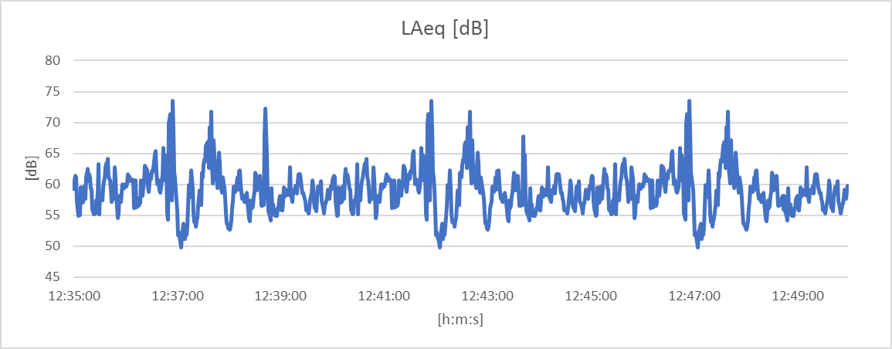

Slika 6.6.3. Profil buke MM6 – DAN

MERNO MESTO 6 – VEČERNJE MERENJE

MM6 – VEČE
PERIOD DANA | 18:00 - 22:00 | h
VREME MERENJA | 19:50 - 20:05 | h
EKVIVALENTNI NIVO BUKE | 60.9 | dB
PROŠIRENA MERNA NESIGURNOST | 3.4 | dB
DODATAK NIVOU BUKE | 0 | dB
MERODAVNI NIVO BUKE | 60.9 | dB
IZVOR BUKE | Dominantni izvor buke je drumski saobraćaj
OPIS BUKE PREMA VREMENSKOM TOKU | Promenljiva, bez impulsa
OPIS BUKE PREMA FREKVENCIJSKOM SADRŽAJU | Širokopojasna, u kojoj se ne javljaju istaknuti pojedinačni tonovi
DINAMIČKA KARAKTERISTIKA MERENJA | fast
POLOŽAJ MIKROFONA | 1,5 m od površine terena (zelena površina) i na udaljenosti većoj od 5 m od ostalih objekata i drugih reflektujućih površina

Tabela 6.6.4. Rezultati automatskog brojanja saobraćaja za vreme merenja

PUTNIČKI AUTOMOBILI | AUTOBUSI | LAKA TERETNA VOZILA | TEŠKA TERETNA VOZILA | MOTOCIKLI
64 | - | 2 | - | -

Tabela 6.6.5. Statistički nivoi buke MM6 – VEČE

 | L_{eq} | L_{max} | L_{min} | L₅ | L₁₀ | L₅₀ | L₉₀ | L₉₅
VEČE | 60.9 | 70.8 | 47.6 | 64.3 | 63.3 | 60.3 | 54.8 | 52.1

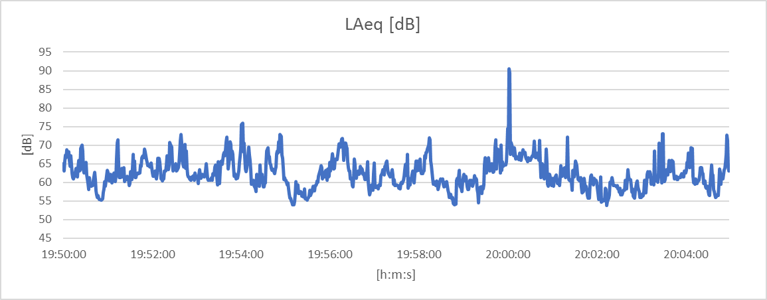

Slika 6.6.4. Profil buke MM6 – VEČE

MERNO MESTO 6 – NOĆNO MERENJE

MM6 – NOĆ
PERIOD DANA | 22:00 - 06:00 | h
VREME MERENJA | 00:40 - 00:55 | h
EKVIVALENTNI NIVO BUKE | 54.9 | dB
PROŠIRENA MERNA NESIGURNOST | 2.6 | dB
DODATAK NIVOU BUKE | 0 | dB
MERODAVNI NIVO BUKE | 54.9 | dB
IZVOR BUKE | Dominantni izvor buke je drumski saobraćaj
OPIS BUKE PREMA VREMENSKOM TOKU | Promenljiva, bez impulsa
OPIS BUKE PREMA FREKVENCIJSKOM SADRŽAJU | Širokopojasna, u kojoj se ne javljaju istaknuti pojedinačni tonovi
DINAMIČKA KARAKTERISTIKA MERENJA | fast
POLOŽAJ MIKROFONA | 1,5 m od površine terena (zelena površina) i na udaljenosti većoj od 5 m od ostalih objekata i drugih reflektujućih površina

Tabela 6.6.6. Rezultati automatskog brojanja saobraćaja za vreme merenja

PUTNIČKI AUTOMOBILI | AUTOBUSI | LAKA TERETNA VOZILA | TEŠKA TERETNA VOZILA | MOTOCIKLI
26 | - | - | - | -

Tabela 6.6.7. Statistički nivoi buke MM6 – NOĆ

 | L_{eq} | L_{max} | L_{min} | L₅ | L₁₀ | L₅₀ | L₉₀ | L₉₅
NOĆ | 54.9 | 75.1 | 43.5 | 59.7 | 57.3 | 51.7 | 47.7 | 46.8

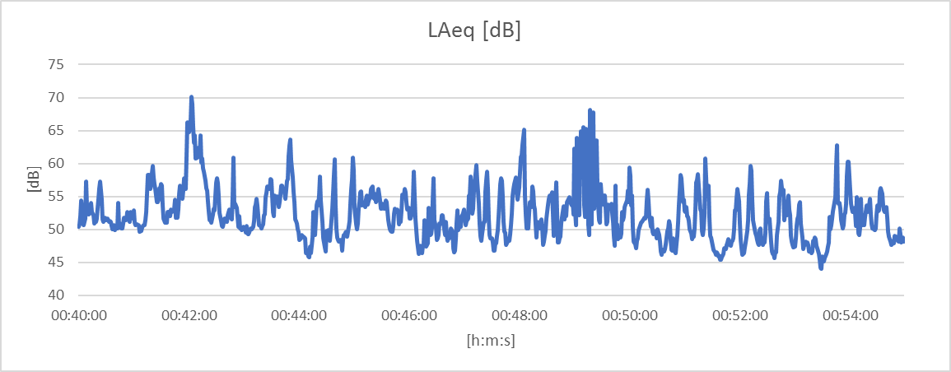

Slika 6.6.5. Profil buke MM6 – NOĆ

6.7. Merno mesto - Naselje Radinac - raskrsnica ulica Smederevske i S. Pejanovića

Oznaka mernog mesta | MM7
Datum merenja | 20. - 21.09.2022.
GPS koordinate | N | 44°62'53.90" | E | 20°96'62.84"
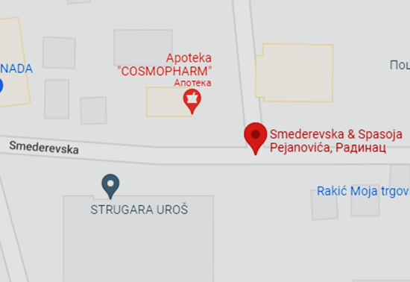
MM7
Slika 6.7.1. Lokacija MM7

Tabela 6.7.1. – Parametri saobraćajnice kod MM7
Najbliža saobraćajnica | Smederevska
Tip saobraćajnice | Dvosmerna
Širina saobraćajnice | 6 m
Rastojanje do ose saobraćajnice | 20 m
Zeleni pojas | Da, uz trotoar
Najbliži građevinski objekat | Stambeni objekat, P+3
Rastojanje do najbližeg objekta | 20 m

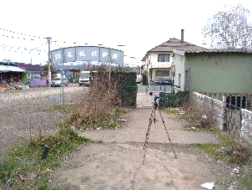 | 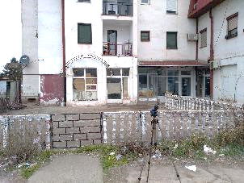
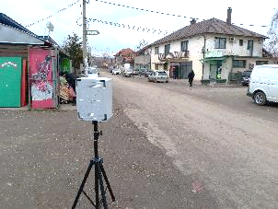 | 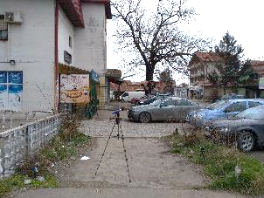
Slika 6.7.2. Zona mernog mesta MM7

MERNO MESTO 7 – DNEVNO MERENJE

MM7 – DAN
PERIOD DANA | 06:00 - 18:00 | h
VREME MERENJA | 15:30 - 15:45 | h
EKVIVALENTNI NIVO BUKE | 61.4 | dB
PROŠIRENA MERNA NESIGURNOST | 3.1 | dB
DODATAK NIVOU BUKE | 0 | dB
MERODAVNI NIVO BUKE | 61.4 | dB
IZVOR BUKE | Dominantni izvor buke je drumski saobraćaj
OPIS BUKE PREMA VREMENSKOM TOKU | Promenljiva, bez impulsa
OPIS BUKE PREMA FREKVENCIJSKOM SADRŽAJU | Širokopojasna, u kojoj se ne javljaju istaknuti pojedinačni tonovi
DINAMIČKA KARAKTERISTIKA MERENJA | fast
POLOŽAJ MIKROFONA | 1,5 m od površine terena (betonska podloga) i na udaljenosti većoj od 5 m od ostalih objekata i drugih reflektujućih površina

Tabela 6.7.2. Rezultati automatskog brojanja saobraćaja za vreme merenja

PUTNIČKI AUTOMOBILI | AUTOBUSI | LAKA TERETNA VOZILA | TEŠKA TERETNA VOZILA | MOTOCIKLI
92 | - | 16 | 2 | -

Tabela 6.7.3. Statistički nivoi buke MM7 – DAN

 | L_{eq} | L_{max} | L_{min} | L₅ | L₁₀ | L₅₀ | L₉₀ | L₉₅
DAN | 61.4 | 73.1 | 50.6 | 66.5 | 64.5 | 60.1 | 54.8 | 53.9

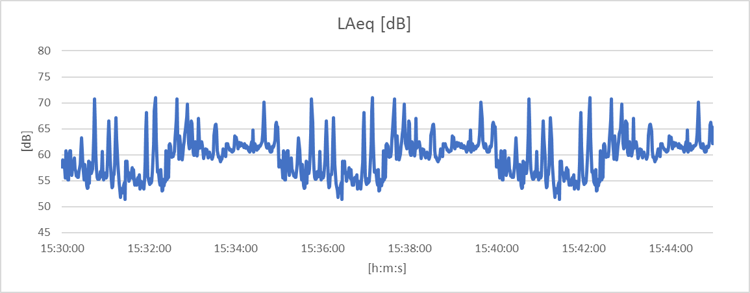

Slika 6.7.3. Profil buke MM7 – DAN

MERNO MESTO 7 – VEČERNJE MERENJE

MM7 – VEČE
PERIOD DANA | 18:00 - 22:00 | h
VREME MERENJA | 19:20 - 19:35 | h
EKVIVALENTNI NIVO BUKE | 59.1 | dB
PROŠIRENA MERNA NESIGURNOST | 3.5 | dB
DODATAK NIVOU BUKE | 0 | dB
MERODAVNI NIVO BUKE | 59.1 | dB
IZVOR BUKE | Dominantni izvor buke je drumski saobraćaj
OPIS BUKE PREMA VREMENSKOM TOKU | Promenljiva, bez impulsa
OPIS BUKE PREMA FREKVENCIJSKOM SADRŽAJU | Širokopojasna, u kojoj se ne javljaju istaknuti pojedinačni tonovi
DINAMIČKA KARAKTERISTIKA MERENJA | fast
POLOŽAJ MIKROFONA | 1,5 m od površine terena (betonska podloga) i na udaljenosti većoj od 5 m od ostalih objekata i drugih reflektujućih površina

Tabela 6.7.4. Rezultati automatskog brojanja saobraćaja za vreme merenja

PUTNIČKI AUTOMOBILI | AUTOBUSI | LAKA TERETNA VOZILA | TEŠKA TERETNA VOZILA | MOTOCIKLI
56 | - | 4 | - | -

Tabela 6.7.5. Statistički nivoi buke MM7 – VEČE

 | L_{eq} | L_{max} | L_{min} | L₅ | L₁₀ | L₅₀ | L₉₀ | L₉₅
VEČE | 59.1 | 72.6 | 45.6 | 65.4 | 63.6 | 53.3 | 47.9 | 47.2

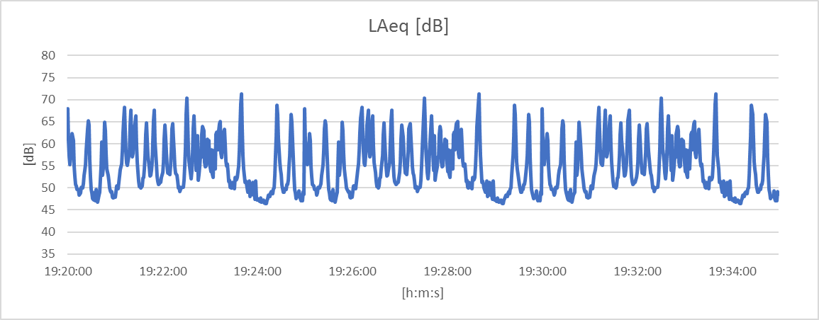

Slika 6.7.4. Profil buke MM7 – VEČE

MERNO MESTO 7 – NOĆNO MERENJE

MM7 – NOĆ
PERIOD DANA | 22:00 - 06:00 | h
VREME MERENJA | 23:00 - 23:15 | h
EKVIVALENTNI NIVO BUKE | 50.3 | dB
PROŠIRENA MERNA NESIGURNOST | 2.6 | dB
DODATAK NIVOU BUKE | 0 | dB
MERODAVNI NIVO BUKE | 50.3 | dB
IZVOR BUKE | Dominantni izvor buke je drumski saobraćaj
OPIS BUKE PREMA VREMENSKOM TOKU | Promenljiva, bez impulsa
OPIS BUKE PREMA FREKVENCIJSKOM SADRŽAJU | Širokopojasna, u kojoj se ne javljaju istaknuti pojedinačni tonovi
DINAMIČKA KARAKTERISTIKA MERENJA | fast
POLOŽAJ MIKROFONA | 1,5 m od površine terena (betonska podloga) i na udaljenosti većoj od 5 m od ostalih objekata i drugih reflektujućih površina

Tabela 6.7.6. Rezultati automatskog brojanja saobraćaja za vreme merenja

PUTNIČKI AUTOMOBILI | AUTOBUSI | LAKA TERETNA VOZILA | TEŠKA TERETNA VOZILA | MOTOCIKLI
24 | - | - | - | -

Tabela 6.7.7. Statistički nivoi buke MM7 – NOĆ

 | L_{eq} | L_{max} | L_{min} | L₅ | L₁₀ | L₅₀ | L₉₀ | L₉₅
NOĆ | 50.3 | 57.4 | 42.5 | 54.1 | 53.4 | 49.3 | 45.6 | 44.6

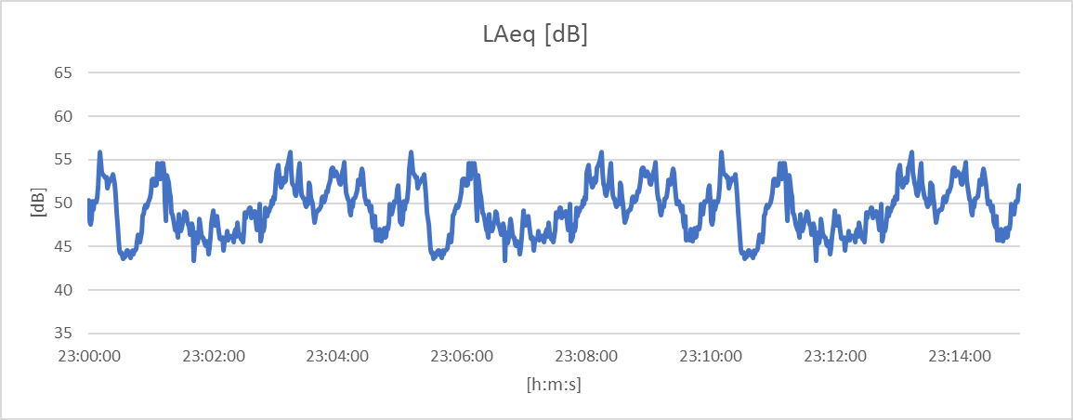

Slika 6.7.5. Profil buke MM7 – NOĆ

6.8. Merno mesto - Ekonomska škola “Despot Đurađ”

Oznaka mernog mesta | MM8
Datum merenja | 20. - 21.09.2022.
GPS koordinate | N | 44°64'45.28" | E | 20°95'03.88"
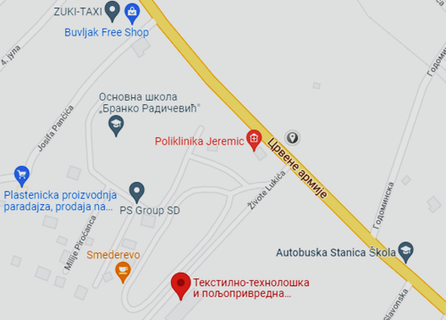
MM8
Slika 6.8.1. Lokacija MM8
Tabela 6.8.1. – Parametri saobraćajnice kod MM8
Najbliža saobraćajnica | Živote Lukića
Tip saobraćajnice | Dvosmerna
Širina saobraćajnice | 6 m
Rastojanje do ose saobraćajnice | 9 m
Zeleni pojas | Da, uz trotoar
Najbliži građevinski objekat | Trgovinski objekat, P+0
Rastojanje do najbližeg objekta | 6 m

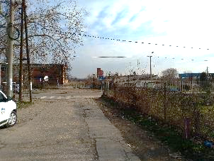 | 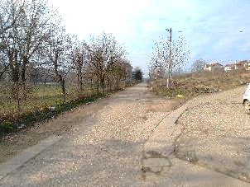
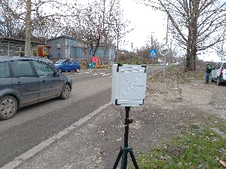 | 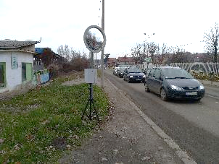
Slika 6.8.2. Zona mernog mesta MM8

MERNO MESTO 8 – DNEVNO MERENJE

MM8 – DAN
PERIOD DANA | 06:00 - 18:00 | h
VREME MERENJA | 15:05 - 15:20 | h
EKVIVALENTNI NIVO BUKE | 58.9 | dB
PROŠIRENA MERNA NESIGURNOST | 2.8 | dB
DODATAK NIVOU BUKE | 0 | dB
MERODAVNI NIVO BUKE | 58.9 | dB
IZVOR BUKE | Dominantni izvor buke je drumski saobraćaj
OPIS BUKE PREMA VREMENSKOM TOKU | Promenljiva, bez impulsa
OPIS BUKE PREMA FREKVENCIJSKOM SADRŽAJU | Širokopojasna, u kojoj se ne javljaju istaknuti pojedinačni tonovi
DINAMIČKA KARAKTERISTIKA MERENJA | fast
POLOŽAJ MIKROFONA | 1,5 m od površine terena (betonska podloga) i na udaljenosti većoj od 5 m od ostalih objekata i drugih reflektujućih površina

Tabela 6.8.2. Rezultati automatskog brojanja saobraćaja za vreme merenja

PUTNIČKI AUTOMOBILI | AUTOBUSI | LAKA TERETNA VOZILA | TEŠKA TERETNA VOZILA | MOTOCIKLI
187 | - | 16 | 2 | -

Tabela 6.8.3. Statistički nivoi buke MM8 – DAN

 | L_{eq} | L_{max} | L_{min} | L₅ | L₁₀ | L₅₀ | L₉₀ | L₉₅
DAN | 58.9 | 75.8 | 45.3 | 63.8 | 61.0 | 56.6 | 50.2 | 48.9

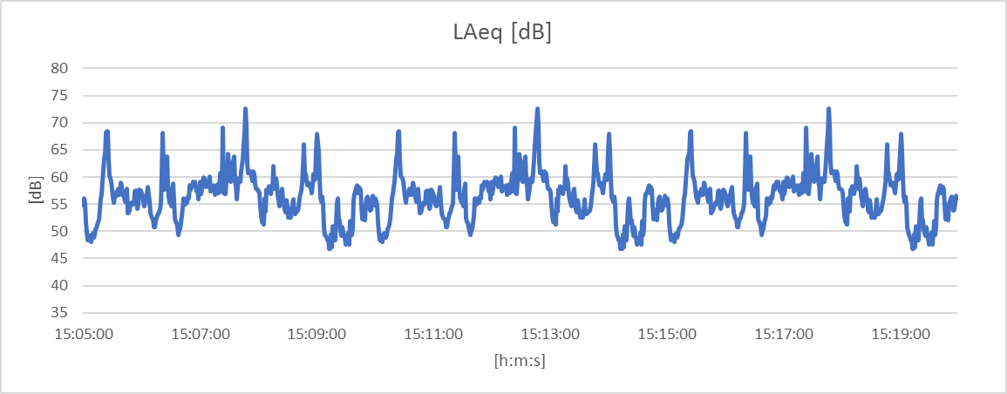

Slika 6.8.3. Profil buke MM8 – DAN

MERNO MESTO 8 – VEČERNJE MERENJE

MM8 – VEČE
PERIOD DANA | 18:00 - 22:00 | h
VREME MERENJA | 19:45 - 20:00 | h
EKVIVALENTNI NIVO BUKE | 57.0 | dB
PROŠIRENA MERNA NESIGURNOST | 2.9 | dB
DODATAK NIVOU BUKE | 0 | dB
MERODAVNI NIVO BUKE | 57.0 | dB
IZVOR BUKE | Dominantni izvor buke je drumski saobraćaj
OPIS BUKE PREMA VREMENSKOM TOKU | Promenljiva, bez impulsa
OPIS BUKE PREMA FREKVENCIJSKOM SADRŽAJU | Širokopojasna, u kojoj se ne javljaju istaknuti pojedinačni tonovi
DINAMIČKA KARAKTERISTIKA MERENJA | fast
POLOŽAJ MIKROFONA | 1,5 m od površine terena (betonska podloga) i na udaljenosti većoj od 5 m od ostalih objekata i drugih reflektujućih površina

Tabela 6.8.4. Rezultati automatskog brojanja saobraćaja za vreme merenja

PUTNIČKI AUTOMOBILI | AUTOBUSI | LAKA TERETNA VOZILA | TEŠKA TERETNA VOZILA | MOTOCIKLI
121 | - | 12 | 3 | -

Tabela 6.8.5. Statistički nivoi buke MM8 – VEČE

 | L_{eq} | L_{max} | L_{min} | L₅ | L₁₀ | L₅₀ | L₉₀ | L₉₅
VEČE | 57.0 | 74.2 | 43.3 | 61.5 | 60.3 | 55.6 | 46.7 | 45.9

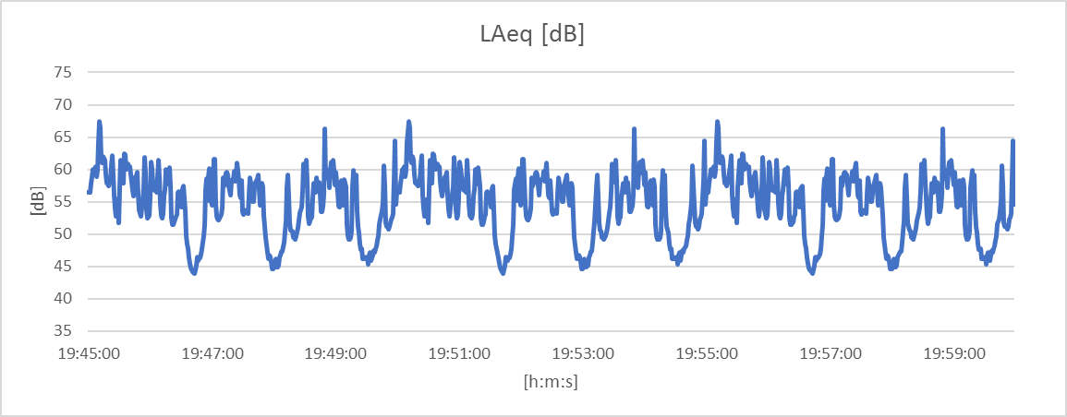

Slika 6.8.4. Profil buke MM8 – VEČE

MERNO MESTO 8 – NOĆNO MERENJE

MM8 – NOĆ
PERIOD DANA | 22:00 - 06:00 | h
VREME MERENJA | 22:35 - 22:50 | h
EKVIVALENTNI NIVO BUKE | 48.2 | dB
PROŠIRENA MERNA NESIGURNOST | 3.6 | dB
DODATAK NIVOU BUKE | 0 | dB
MERODAVNI NIVO BUKE | 48.2 | dB
IZVOR BUKE | Dominantni izvor buke je drumski saobraćaj
OPIS BUKE PREMA VREMENSKOM TOKU | Promenljiva, bez impulsa
OPIS BUKE PREMA FREKVENCIJSKOM SADRŽAJU | Širokopojasna, u kojoj se ne javljaju istaknuti pojedinačni tonovi
DINAMIČKA KARAKTERISTIKA MERENJA | fast
POLOŽAJ MIKROFONA | 1,5 m od površine terena (betonska podloga) i na udaljenosti većoj od 5 m od ostalih objekata i drugih reflektujućih površina

Tabela 6.8.6. Rezultati automatskog brojanja saobraćaja za vreme merenja

PUTNIČKI AUTOMOBILI | AUTOBUSI | LAKA TERETNA VOZILA | TEŠKA TERETNA VOZILA | MOTOCIKLI
51 | - | 4 | - | -

Tabela 6.8.7. Statistički nivoi buke MM8 – NOĆ

 | L_{eq} | L_{max} | L_{min} | L₅ | L₁₀ | L₅₀ | L₉₀ | L₉₅
NOĆ | 48.2 | 59.6 | 39.7 | 52.0 | 50.9 | 47.2 | 43.7 | 42.1

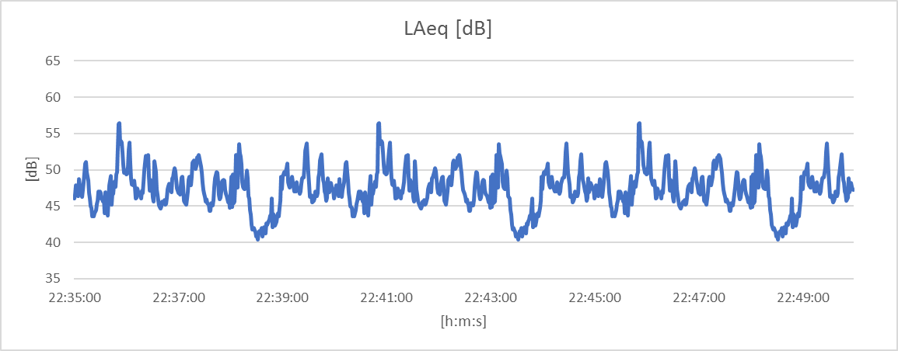

Slika 6.8.5. Profil buke MM8 – NOĆ

6.9. Merno mesto - Lamela 4/2 - Naselje Miloja Đaka

Oznaka mernog mesta | MM9
Datum merenja | 20.09.2022.
GPS koordinate | N | 44°65'72.72" | E | 20°92'92.90"
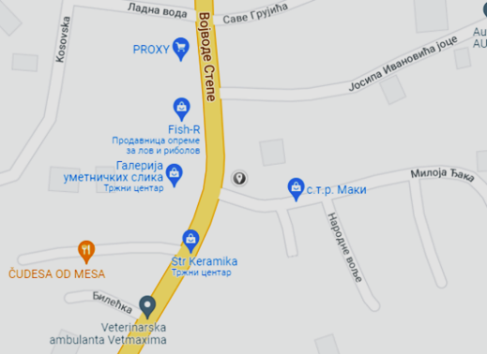
MM9
Slika 6.9.1. Lokacija MM9
Tabela 6.9.1. – Parametri saobraćajnice kod MM9
Najbliža saobraćajnica | Miloja Đaka
Tip saobraćajnice | Dvosmerna
Širina saobraćajnice | 6 m
Rastojanje do ose saobraćajnice | 8 m
Zeleni pojas | Da, uz trotoar
Najbliži građevinski objekat | Stambeni objekat, P+1
Rastojanje do najbližeg objekta | 8 m

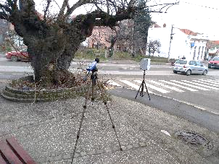 | 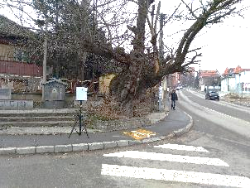
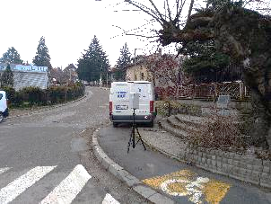 | 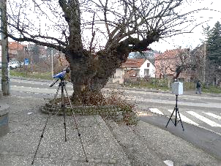
Slika 6.9.2. Zona mernog mesta MM9

MERNO MESTO 9 – DNEVNO MERENJE

MM9 – DAN
PERIOD DANA | 06:00 - 18:00 | h
VREME MERENJA | 13:50 - 14:05 | h
EKVIVALENTNI NIVO BUKE | 60.5 | dB
PROŠIRENA MERNA NESIGURNOST | 2.7 | dB
DODATAK NIVOU BUKE | 0 | dB
MERODAVNI NIVO BUKE | 60.5 | dB
IZVOR BUKE | Dominantni izvor buke je drumski saobraćaj
OPIS BUKE PREMA VREMENSKOM TOKU | Promenljiva, bez impulsa
OPIS BUKE PREMA FREKVENCIJSKOM SADRŽAJU | Širokopojasna, u kojoj se ne javljaju istaknuti pojedinačni tonovi
DINAMIČKA KARAKTERISTIKA MERENJA | fast
POLOŽAJ MIKROFONA | 1,5 m od površine terena (betonska podloga) i na udaljenosti većoj od 5 m od ostalih objekata i drugih reflektujućih površina

Tabela 6.9.2. Rezultati automatskog brojanja saobraćaja za vreme merenja

PUTNIČKI AUTOMOBILI | AUTOBUSI | LAKA TERETNA VOZILA | TEŠKA TERETNA VOZILA | MOTOCIKLI
224 | - | 28 | 2 | -

Tabela 6.9.3. Statistički nivoi buke MM9 – DAN

 | L_{eq} | L_{max} | L_{min} | L₅ | L₁₀ | L₅₀ | L₉₀ | L₉₅
DAN | 60.5 | 77.5 | 36.2 | 65.1 | 63.6 | 56.5 | 46.3 | 43.6

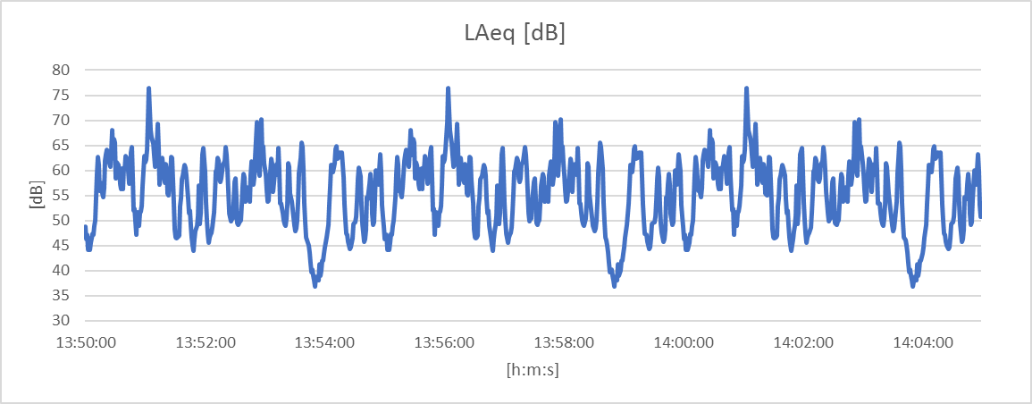

Slika 6.9.3. Profil buke MM9 – DAN

MERNO MESTO 9 – VEČERNJE MERENJE

MM9 – VEČE
PERIOD DANA | 18:00 - 22:00 | h
VREME MERENJA | 21:05 - 21:20 | h
EKVIVALENTNI NIVO BUKE | 60.6 | dB
PROŠIRENA MERNA NESIGURNOST | 2.8 | dB
DODATAK NIVOU BUKE | 0 | dB
MERODAVNI NIVO BUKE | 60.6 | dB
IZVOR BUKE | Dominantni izvor buke je drumski saobraćaj
OPIS BUKE PREMA VREMENSKOM TOKU | Promenljiva, bez impulsa
OPIS BUKE PREMA FREKVENCIJSKOM SADRŽAJU | Širokopojasna, u kojoj se ne javljaju istaknuti pojedinačni tonovi
DINAMIČKA KARAKTERISTIKA MERENJA | fast
POLOŽAJ MIKROFONA | 1,5 m od površine terena (betonska podloga) i na udaljenosti većoj od 5 m od ostalih objekata i drugih reflektujućih površina

Tabela 6.9.4. Rezultati automatskog brojanja saobraćaja za vreme merenja

PUTNIČKI AUTOMOBILI | AUTOBUSI | LAKA TERETNA VOZILA | TEŠKA TERETNA VOZILA | MOTOCIKLI
184 | - | 14 | 1 | -

Tabela 6.9.5. Statistički nivoi buke MM9 – VEČE

 | L_{eq} | L_{max} | L_{min} | L₅ | L₁₀ | L₅₀ | L₉₀ | L₉₅
VEČE | 60.6 | 74.9 | 42.5 | 66.6 | 65.2 | 56.2 | 47.0 | 45.4

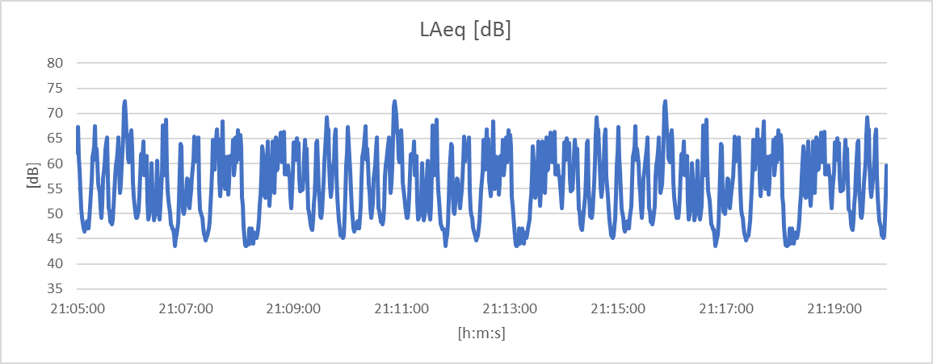

Slika 6.9.8. Profil buke MM9 – VEČE

MERNO MESTO 9 – NOĆNO MERENJE

MM9 – NOĆ
PERIOD DANA | 22:00 - 06:00 | h
VREME MERENJA | 23:50 - 00:05 | h
EKVIVALENTNI NIVO BUKE | 53.5 | dB
PROŠIRENA MERNA NESIGURNOST | 2.5 | dB
DODATAK NIVOU BUKE | 0 | dB
MERODAVNI NIVO BUKE | 53.5 | dB
IZVOR BUKE | Dominantni izvor buke je drumski saobraćaj
OPIS BUKE PREMA VREMENSKOM TOKU | Promenljiva, bez impulsa
OPIS BUKE PREMA FREKVENCIJSKOM SADRŽAJU | Širokopojasna, u kojoj se ne javljaju istaknuti pojedinačni tonovi
DINAMIČKA KARAKTERISTIKA MERENJA | fast
POLOŽAJ MIKROFONA | 1,5 m od površine terena (betonska podloga) i na udaljenosti većoj od 5 m od ostalih objekata i drugih reflektujućih površina

Tabela 6.9.6. Rezultati automatskog brojanja saobraćaja za vreme merenja

PUTNIČKI AUTOMOBILI | AUTOBUSI | LAKA TERETNA VOZILA | TEŠKA TERETNA VOZILA | MOTOCIKLI
36 | - | - | - | -

Tabela 6.9.7. Statistički nivoi buke MM9 – NOĆ

 | L_{eq} | L_{max} | L_{min} | L₅ | L₁₀ | L₅₀ | L₉₀ | L₉₅
NOĆ | 53.5 | 65 | 34.4 | 59.8 | 58.4 | 48.2 | 40.2 | 39.1

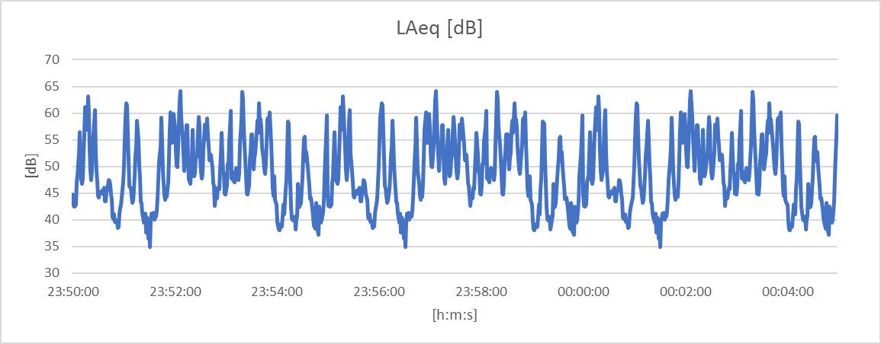

Slika 6.9.5. Profil buke MM9 – NOĆ

6.10. Merno mesto - Ulica Ratnih vojnih invalida - Naselje Carina

Oznaka mernog mesta | MM10
Datum merenja | 20.09.2022.
GPS koordinate | N | 44°65'22.51" | E | 20°92'89.43"
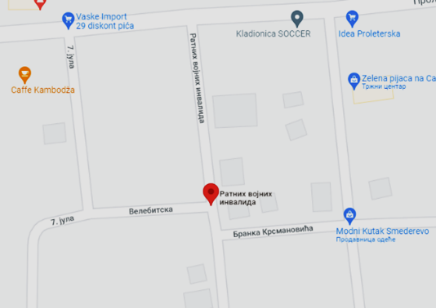
MM10
Slika 6.10.1. Lokacija MM10
Tabela 6.10.1. – Parametri saobraćajnice kod MM10
Najbliža saobraćajnica | Ratnih vojnih invalida
Tip saobraćajnice | Dvosmerna
Širina saobraćajnice | 5 m
Rastojanje do ose saobraćajnice | 9 m
Zeleni pojas | Da, uz trotoar
Najbliži građevinski objekat | Stambeni objekat, P+0
Rastojanje do najbližeg objekta | 25 m

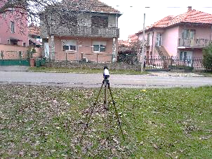 | 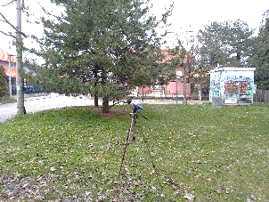
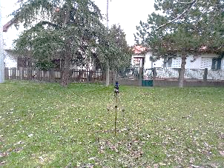 | 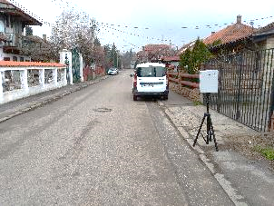
Slika 6.10.2. Zona mernog mesta MM10

MERNO MESTO 10 – DNEVNO MERENJE

MM10 – DAN
PERIOD DANA | 06:00 - 18:00 | h
VREME MERENJA | 14:15 - 14:30 | h
EKVIVALENTNI NIVO BUKE | 43.7 | dB
PROŠIRENA MERNA NESIGURNOST | 2.8 | dB
DODATAK NIVOU BUKE | 0 | dB
MERODAVNI NIVO BUKE | 43.7 | dB
IZVOR BUKE | Dominantni izvor buke je drumski saobraćaj
OPIS BUKE PREMA VREMENSKOM TOKU | Promenljiva, bez impulsa
OPIS BUKE PREMA FREKVENCIJSKOM SADRŽAJU | Širokopojasna, u kojoj se ne javljaju istaknuti pojedinačni tonovi
DINAMIČKA KARAKTERISTIKA MERENJA | fast
POLOŽAJ MIKROFONA | 1,5 m od površine terena (zelena površina) i na udaljenosti većoj od 5 m od ostalih objekata i drugih reflektujućih površina

Tabela 6.10.2. Rezultati automatskog brojanja saobraćaja za vreme merenja

PUTNIČKI AUTOMOBILI | AUTOBUSI | LAKA TERETNA VOZILA | TEŠKA TERETNA VOZILA | MOTOCIKLI
- | - | - | - | -

Tabela 6.10.3. Statistički nivoi buke MM10 – DAN

 | L_{eq} | L_{max} | L_{min} | L₅ | L₁₀ | L₅₀ | L₉₀ | L₉₅
DAN | 43.7 | 57.5 | 32.9 | 48.6 | 46.8 | 41.4 | 39.1 | 38.6

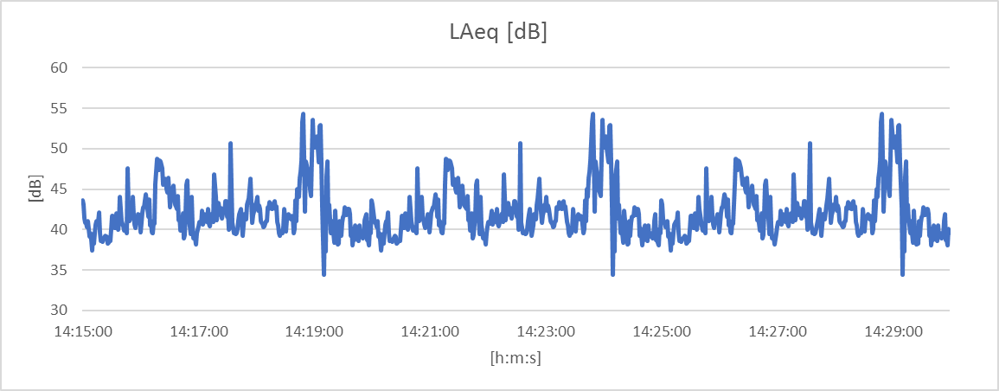

Slika 6.10.3. Profil buke MM10 – DAN

MERNO MESTO 10 – VEČERNJE MERENJE

MM10 – VEČE
PERIOD DANA | 18:00 - 22:00 | h
VREME MERENJA | 21:30 - 21:45 | h
EKVIVALENTNI NIVO BUKE | 44.1 | dB
PROŠIRENA MERNA NESIGURNOST | 5.5 | dB
DODATAK NIVOU BUKE | 0 | dB
MERODAVNI NIVO BUKE | 44.1 | dB
IZVOR BUKE | Dominantni izvor buke je drumski saobraćaj
OPIS BUKE PREMA VREMENSKOM TOKU | Promenljiva, bez impulsa
OPIS BUKE PREMA FREKVENCIJSKOM SADRŽAJU | Širokopojasna, u kojoj se ne javljaju istaknuti pojedinačni tonovi
DINAMIČKA KARAKTERISTIKA MERENJA | fast
POLOŽAJ MIKROFONA | 1,5 m od površine terena (zelena površina) i na udaljenosti većoj od 5 m od ostalih objekata i drugih reflektujućih površina

Tabela 6.10.4. Rezultati automatskog brojanja saobraćaja za vreme merenja

PUTNIČKI AUTOMOBILI | AUTOBUSI | LAKA TERETNA VOZILA | TEŠKA TERETNA VOZILA | MOTOCIKLI
1 | - | - | - | -

Tabela 6.10.5. Statistički nivoi buke MM10 – VEČE

 | L_{eq} | L_{max} | L_{min} | L₅ | L₁₀ | L₅₀ | L₉₀ | L₉₅
VEČE | 44.1 | 60.7 | 37.6 | 47.3 | 45.6 | 41.2 | 39.6 | 39.4

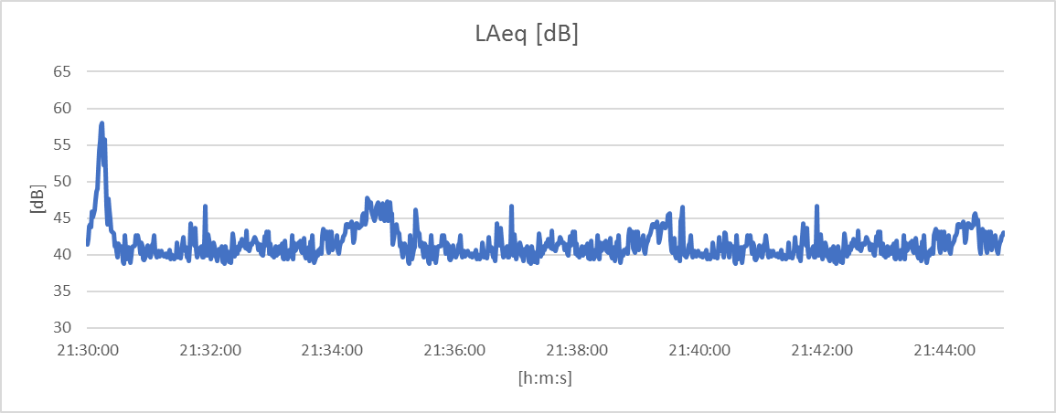

Slika 6.10.4. Profil buke MM10 – VEČE

MERNO MESTO 10 – NOĆNO MERENJE

MM10 – NOĆ
PERIOD DANA | 22:00 - 06:00 | h
VREME MERENJA | 23:25 - 23:40 | h
EKVIVALENTNI NIVO BUKE | 40.0 | dB
PROŠIRENA MERNA NESIGURNOST | 2.8 | dB
DODATAK NIVOU BUKE | 0 | dB
MERODAVNI NIVO BUKE | 40.0 | dB
IZVOR BUKE | Dominantni izvor buke je drumski saobraćaj
OPIS BUKE PREMA VREMENSKOM TOKU | Promenljiva, bez impulsa
OPIS BUKE PREMA FREKVENCIJSKOM SADRŽAJU | Širokopojasna, u kojoj se ne javljaju istaknuti pojedinačni tonovi
DINAMIČKA KARAKTERISTIKA MERENJA | fast
POLOŽAJ MIKROFONA | 1,5 m od površine terena (zelena površina) i na udaljenosti većoj od 5 m od ostalih objekata i drugih reflektujućih površina

Tabela 6.10.6. Rezultati automatskog brojanja saobraćaja za vreme merenja

PUTNIČKI AUTOMOBILI | AUTOBUSI | LAKA TERETNA VOZILA | TEŠKA TERETNA VOZILA | MOTOCIKLI
- | - | - | - | -

Tabela 6.10.7. Statistički nivoi buke MM10 – NOĆ

 | L_{eq} | L_{max} | L_{min} | L₅ | L₁₀ | L₅₀ | L₉₀ | L₉₅
NOĆ | 40.0 | 53.6 | 34.1 | 43.9 | 42.4 | 38.3 | 36.2 | 35.9

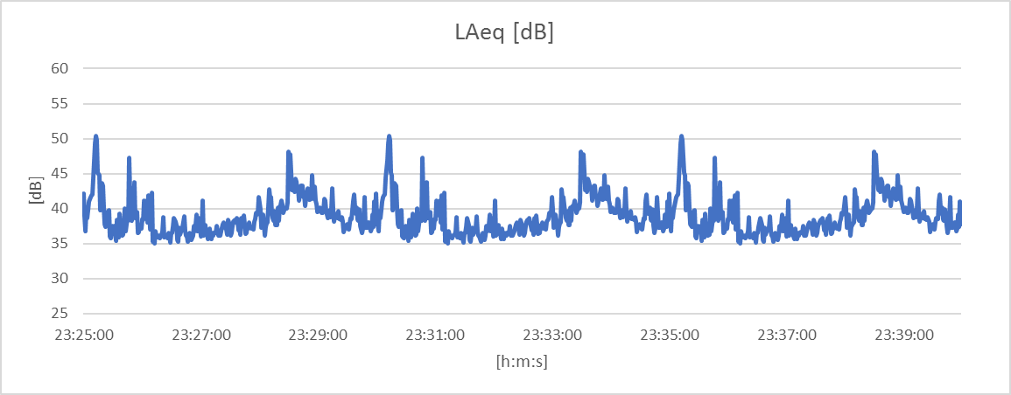

Slika 6.10.5. Profil buke MM10 – NOĆ

6.11. Merno mesto - Naselje Papazovac - vrtić “Pčelica”

Oznaka mernog mesta | MM11
Datum merenja | 20. - 21.09.2022.
GPS koordinate | N | 44°64'44.74" | E | 20°94'36.69"
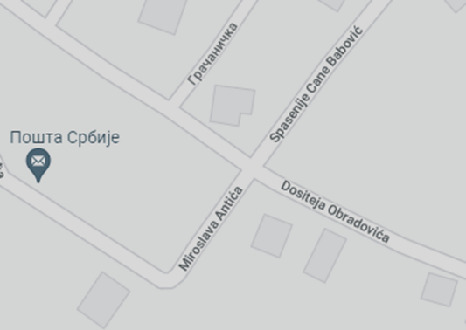
MM11
Slika 6.11.1. Lokacija MM11
Tabela 6.11.1. – Parametri saobraćajnice kod MM11
Najbliža saobraćajnica | Miroslava Antića
Tip saobraćajnice | Dvosmerna
Širina saobraćajnice | 6 m
Rastojanje do ose saobraćajnice | 15 m
Zeleni pojas | Da, uz trotoar
Najbliži građevinski objekat | Stambeni objekat, P+2
Rastojanje do najbližeg objekta | 10 m

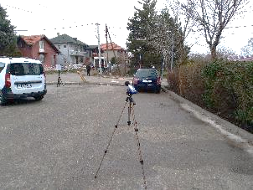 | 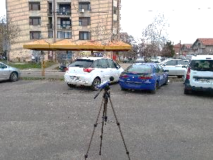
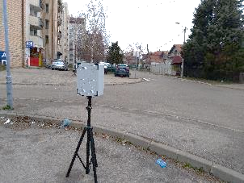 | 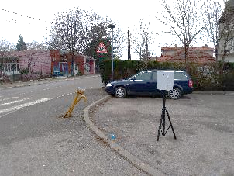
Slika 6.11.2. Zona mernog mesta MM11

MERNO MESTO 11 – DNEVNO MERENJE

MM11 – DAN
PERIOD DANA | 06:00 - 18:00 | h
VREME MERENJA | 14:40 - 14:55 | h
EKVIVALENTNI NIVO BUKE | 53.6 | dB
PROŠIRENA MERNA NESIGURNOST | 2.6 | dB
DODATAK NIVOU BUKE | 0 | dB
MERODAVNI NIVO BUKE | 53.6 | dB
IZVOR BUKE | Dominantni izvor buke je drumski saobraćaj
OPIS BUKE PREMA VREMENSKOM TOKU | Promenljiva, bez impulsa
OPIS BUKE PREMA FREKVENCIJSKOM SADRŽAJU | Širokopojasna, u kojoj se ne javljaju istaknuti pojedinačni tonovi
DINAMIČKA KARAKTERISTIKA MERENJA | fast
POLOŽAJ MIKROFONA | 1,5 m od površine terena (asfaltna podloga) i na udaljenosti većoj od 5 m od ostalih objekata i drugih reflektujućih površina

Tabela 6.11.2. Rezultati automatskog brojanja saobraćaja za vreme merenja

PUTNIČKI AUTOMOBILI | AUTOBUSI | LAKA TERETNA VOZILA | TEŠKA TERETNA VOZILA | MOTOCIKLI
24 | - | - | - | -

Tabela 6.11.3. Statistički nivoi buke MM11 – DAN

 | L_{eq} | L_{max} | L_{min} | L₅ | L₁₀ | L₅₀ | L₉₀ | L₉₅
DAN | 53.6 | 68.8 | 39.9 | 60.4 | 57.1 | 48.0 | 42.9 | 42.3

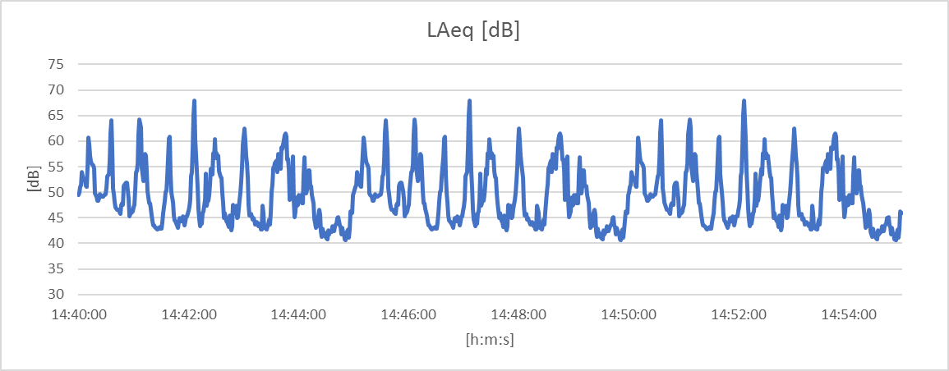

Slika 6.11.3. Profil buke MM11 – DAN

MERNO MESTO 11 – VEČERNJE MERENJE

MM11 – VEČE
PERIOD DANA | 18:00 - 22:00 | h
VREME MERENJA | 20:10 - 20:25 | h
EKVIVALENTNI NIVO BUKE | 53.2 | dB
PROŠIRENA MERNA NESIGURNOST | 5.8 | dB
DODATAK NIVOU BUKE | 0 | dB
MERODAVNI NIVO BUKE | 53.2 | dB
IZVOR BUKE | Dominantni izvor buke je drumski saobraćaj
OPIS BUKE PREMA VREMENSKOM TOKU | Promenljiva, bez impulsa
OPIS BUKE PREMA FREKVENCIJSKOM SADRŽAJU | Širokopojasna, u kojoj se ne javljaju istaknuti pojedinačni tonovi
DINAMIČKA KARAKTERISTIKA MERENJA | fast
POLOŽAJ MIKROFONA | 1,5 m od površine terena (asfaltna podloga) i na udaljenosti većoj od 5 m od ostalih objekata i drugih reflektujućih površina

Tabela 6.11.4. Rezultati automatskog brojanja saobraćaja za vreme merenja

PUTNIČKI AUTOMOBILI | AUTOBUSI | LAKA TERETNA VOZILA | TEŠKA TERETNA VOZILA | MOTOCIKLI
12 | - | 2 | - | -

Tabela 6.11.5. Statistički nivoi buke MM11 – VEČE

 | L_{eq} | L_{max} | L_{min} | L₅ | L₁₀ | L₅₀ | L₉₀ | L₉₅
VEČE | 53.2 | 71.2 | 35.5 | 60.8 | 57.0 | 44.1 | 38.4 | 37.4

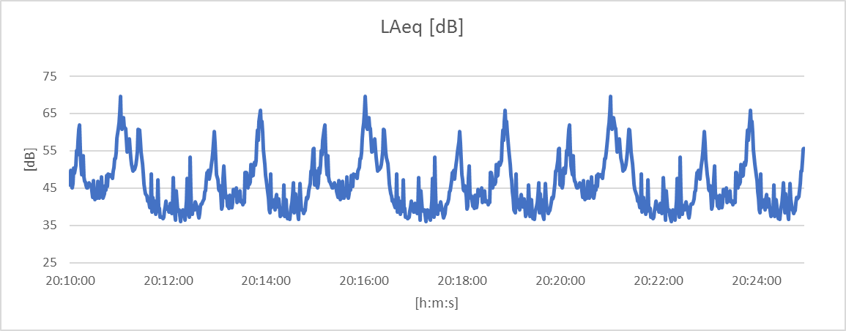

Slika 6.11.4. Profil buke MM11 – VEČE

MERNO MESTO 11 – NOĆNO MERENJE

MM11 – NOĆ
PERIOD DANA | 22:00 - 06:00 | h
VREME MERENJA | 22:10 - 22:25 | h
EKVIVALENTNI NIVO BUKE | 42.0 | dB
PROŠIRENA MERNA NESIGURNOST | 2.8 | dB
DODATAK NIVOU BUKE | 0 | dB
MERODAVNI NIVO BUKE | 42.0 | dB
IZVOR BUKE | Dominantni izvor buke je drumski saobraćaj
OPIS BUKE PREMA VREMENSKOM TOKU | Promenljiva, bez impulsa
OPIS BUKE PREMA FREKVENCIJSKOM SADRŽAJU | Širokopojasna, u kojoj se ne javljaju istaknuti pojedinačni tonovi
DINAMIČKA KARAKTERISTIKA MERENJA | fast
POLOŽAJ MIKROFONA | 1,5 m od površine terena (asfaltna podloga) i na udaljenosti većoj od 5 m od ostalih objekata i drugih reflektujućih površina

Tabela 6.11.6. Rezultati automatskog brojanja saobraćaja za vreme merenja

PUTNIČKI AUTOMOBILI | AUTOBUSI | LAKA TERETNA VOZILA | TEŠKA TERETNA VOZILA | MOTOCIKLI
- | - | - | - | -

Tabela 6.11.7. Statistički nivoi buke MM11 – NOĆ

 | L_{eq} | L_{max} | L_{min} | L₅ | L₁₀ | L₅₀ | L₉₀ | L₉₅
NOĆ | 42.0 | 58.3 | 38.3 | 44.0 | 42.8 | 41.1 | 40.2 | 40.0

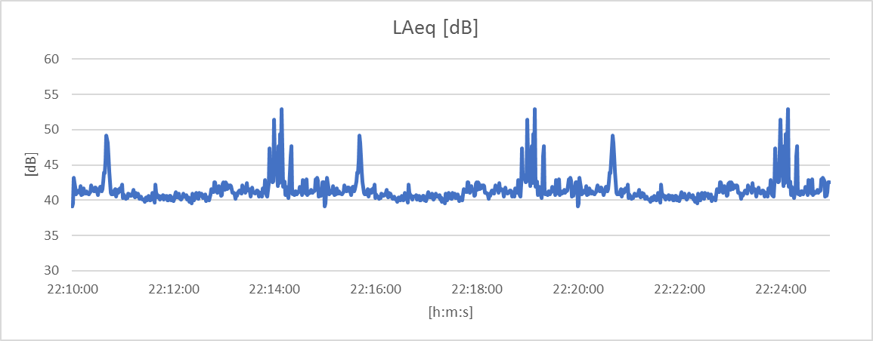

Slika 6.11.5. Profil buke MM11 – NOĆ

6.12. Merno mesto - Ulica Šalinačka bb – Vatrogasni dom

Oznaka mernog mesta | MM12
Datum merenja | 20. - 21.09.2022.
GPS koordinate | N | 44°67'24.36" | E | 20°94'13.78"
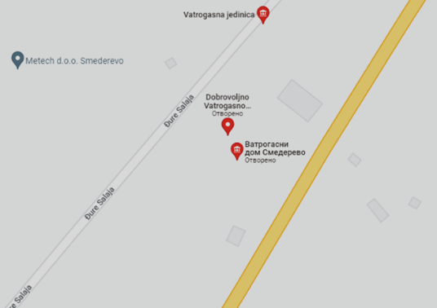
MM12
Slika 6.12.1. Lokacija MM12
Tabela 6.12.1. – Parametri saobraćajnice kod MM12
Najbliža saobraćajnica | Šalinačka
Tip saobraćajnice | Dvosmerna
Širina saobraćajnice | 6 m
Rastojanje do ose saobraćajnice | 21 m
Zeleni pojas | Da, uz trotoar
Najbliži građevinski objekat | Vatrogasni dom, P+4
Rastojanje do najbližeg objekta | 28 m

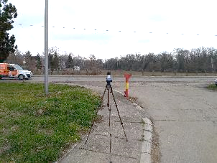 | 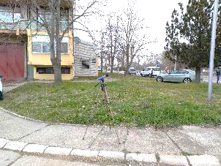
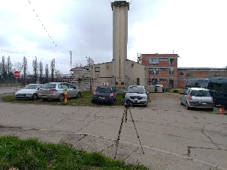 | 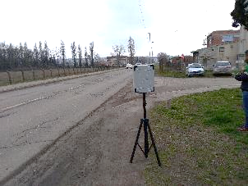
Slika 6.12.2. Zona mernog mesta MM12

MERNO MESTO 12 – DNEVNO MERENJE

MM12 – DAN
PERIOD DANA | 06:00 - 18:00 | h
VREME MERENJA | 11:20 - 11:35 | h
EKVIVALENTNI NIVO BUKE | 60.5 | dB
PROŠIRENA MERNA NESIGURNOST | 2.8 | dB
DODATAK NIVOU BUKE | 0 | dB
MERODAVNI NIVO BUKE | 60.5 | dB
IZVOR BUKE | Dominantni izvor buke je drumski saobraćaj
OPIS BUKE PREMA VREMENSKOM TOKU | Promenljiva, bez impulsa
OPIS BUKE PREMA FREKVENCIJSKOM SADRŽAJU | Širokopojasna, u kojoj se ne javljaju istaknuti pojedinačni tonovi
DINAMIČKA KARAKTERISTIKA MERENJA | fast
POLOŽAJ MIKROFONA | 1,5 m od površine terena (betonska podloga) i na udaljenosti većoj od 5 m od ostalih objekata i drugih reflektujućih površina

Tabela 6.12.2. Rezultati automatskog brojanja saobraćaja za vreme merenja

PUTNIČKI AUTOMOBILI | AUTOBUSI | LAKA TERETNA VOZILA | TEŠKA TERETNA VOZILA | MOTOCIKLI
168 | - | 12 | 10 | -

Tabela 6.12.3. Statistički nivoi buke MM12 – DAN

 | L_{eq} | L_{max} | L_{min} | L₅ | L₁₀ | L₅₀ | L₉₀ | L₉₅
DAN | 60.5 | 73.5 | 47.8 | 64.7 | 63.2 | 59.3 | 55.1 | 53.4

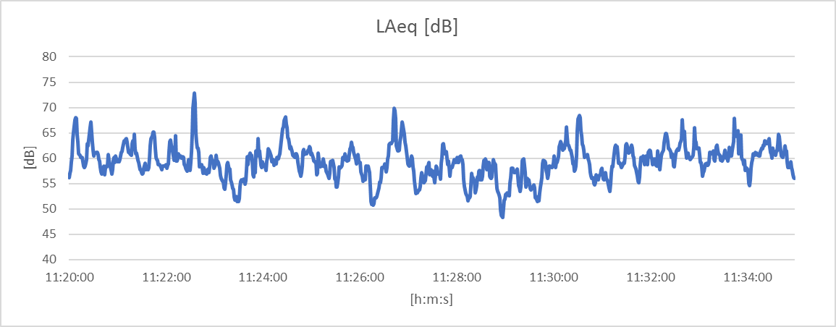

Slika 6.12.3. Profil buke MM12 – DAN

MERNO MESTO 12 – VEČERNJE MERENJE

MM12 – VEČE
PERIOD DANA | 18:00 - 22:00 | h
VREME MERENJA | 18:10 - 18:25 | h
EKVIVALENTNI NIVO BUKE | 56.7 | dB
PROŠIRENA MERNA NESIGURNOST | 3.3 | dB
DODATAK NIVOU BUKE | 0 | dB
MERODAVNI NIVO BUKE | 56.7 | dB
IZVOR BUKE | Dominantni izvor buke je drumski saobraćaj
OPIS BUKE PREMA VREMENSKOM TOKU | Promenljiva, bez impulsa
OPIS BUKE PREMA FREKVENCIJSKOM SADRŽAJU | Širokopojasna, u kojoj se ne javljaju istaknuti pojedinačni tonovi
DINAMIČKA KARAKTERISTIKA MERENJA | fast
POLOŽAJ MIKROFONA | 1,5 m od površine terena (betonska podloga) i na udaljenosti većoj od 5 m od ostalih objekata i drugih reflektujućih površina

Tabela 6.12.4. Rezultati automatskog brojanja saobraćaja za vreme merenja

PUTNIČKI AUTOMOBILI | AUTOBUSI | LAKA TERETNA VOZILA | TEŠKA TERETNA VOZILA | MOTOCIKLI
64 | - | 8 | 1 | -

Tabela 6.12.5. Statistički nivoi buke MM12 – VEČE

 | L_{eq} | L_{max} | L_{min} | L₅ | L₁₀ | L₅₀ | L₉₀ | L₉₅
VEČE | 56.7 | 66.0 | 45.1 | 61.8 | 60.3 | 54.7 | 49.0 | 47.6

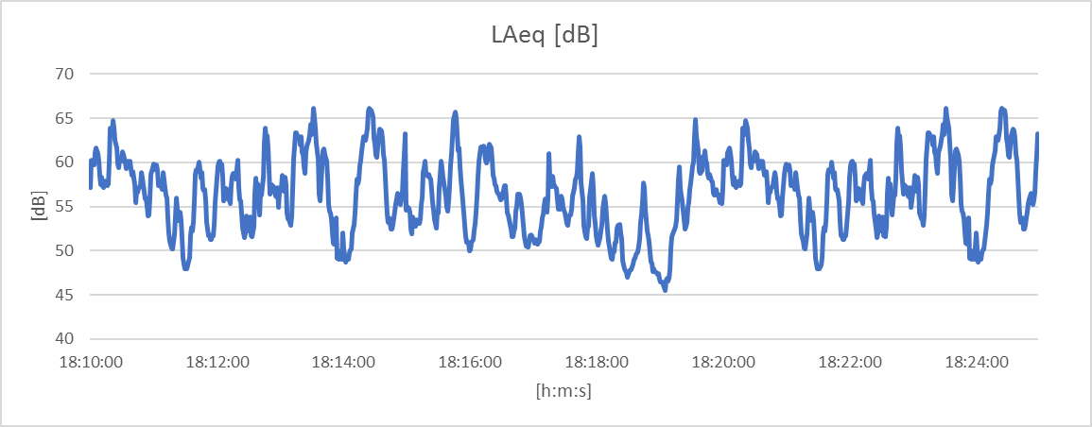

Slika 6.12.4. Profil buke MM12 – VEČE

MERNO MESTO 12 – NOĆNO MERENJE

MM12 – NOĆ
PERIOD DANA | 22:00 - 06:00 | h
VREME MERENJA | 22:35 - 22:50 | h
EKVIVALENTNI NIVO BUKE | 50.4 | dB
PROŠIRENA MERNA NESIGURNOST | 4.5 | dB
DODATAK NIVOU BUKE | 0 | dB
MERODAVNI NIVO BUKE | 50.4 | dB
IZVOR BUKE | Dominantni izvor buke je drumski saobraćaj
OPIS BUKE PREMA VREMENSKOM TOKU | Promenljiva, bez impulsa
OPIS BUKE PREMA FREKVENCIJSKOM SADRŽAJU | Širokopojasna, u kojoj se ne javljaju istaknuti pojedinačni tonovi
DINAMIČKA KARAKTERISTIKA MERENJA | fast
POLOŽAJ MIKROFONA | 1,5 m od površine terena (betonska podloga) i na udaljenosti većoj od 5 m od ostalih objekata i drugih reflektujućih površina

Tabela 6.12.6. Rezultati automatskog brojanja saobraćaja za vreme merenja

PUTNIČKI AUTOMOBILI | AUTOBUSI | LAKA TERETNA VOZILA | TEŠKA TERETNA VOZILA | MOTOCIKLI
22 | - | 6 | - | -

Tabela 6.12.7. Statistički nivoi buke MM12 – NOĆ

 | L_{eq} | L_{max} | L_{min} | L₅ | L₁₀ | L₅₀ | L₉₀ | L₉₅
NOĆ | 50.4 | 61.6 | 42.9 | 53.9 | 52.7 | 49.9 | 45.5 | 44.4

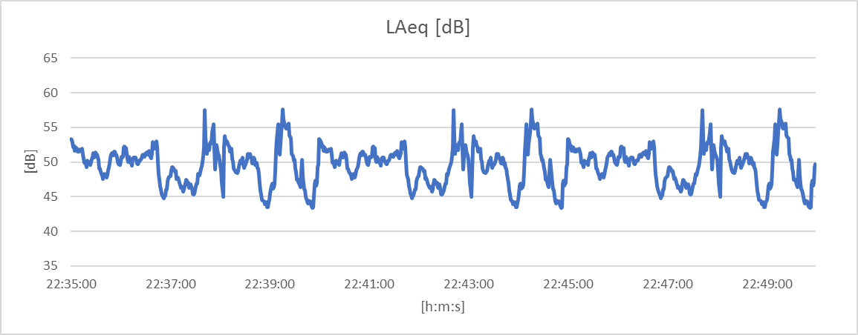

Slika 6.12.5. Profil buke MM12 – NOĆ

- ZAKLJUČAK

Izvršen je monitoring stanja nivoa komunalne buke na teritoriji grada Smedereva u septembru 2022. godine, a u skladu sa Ugovorom – Usluga monitoringa stanja nivoa komunalne buke na teritoriji grada Smedereva broj 400-10490/2021-03 od 23.11.2021. godine. Merenja nivoa buke u životnoj sredini izvršena su na dvanaest lokacija na teritoriji grada Smedereva, koje su prikazane u tabeli 7.1. Merenja su izvršena u tri perioda u toku dana sa referentnim vremenom od 15 minuta. Merenja su izvršena 20. i 21. septembra 2022. godine.

Tabela 7.1. Merna mesta za merenje nivoa buke na teritoriji grada Smedereva
MERNO MESTO | LOKACIJA
MM1 | Tvrđava
MM2 | Ulica Kralja Petra I - šetalište
MM3 | Ulica Kneza Mihaila – ZC “Sveti Luka”
MM4 | Raskrsnica ulica Karađorđeve i Kneza Mihaila
MM5 | Sportski centar – Ulica Đure Daničića
MM6 | Ulica Radosava Mirkovića – vrtić “Bambi”
MM7 | Naselje Radinac – raskrsnica ulica Smederevske i Spasoja Pejanovića
MM8 | Ekonomska škola “Despot Đurađ”
MM9 | Lamela 4/2 – Naselje Miloja Đaka
MM10 | Ulica Ratnih vojnih invalida – Naselje Carina
MM 11 | Naselje Papazovac – vrtić “Pčelica”
MM 12 | Ulica Šalinačka bb – Vatrogasni dom

U tabeli 7.2 prikazani su ekvivalentni nivoi L_{Aeq} za svako merno mesto za svaki period merenja, a u tabeli 7.3 data je ocena rezultata dobijetih rezultata za svako merno mesto sa svaki period merenja.

Tabela 7.2. Ekvivalentni nivoi za svako merno mesto za svaki period merenja
Merno mesto | Lokacija merenja | Datum merenja | L_{Aeq} [dB]
Merno mesto | Lokacija merenja | Datum merenja | DAN | VEČE | NOĆ
MM 1 | Tvrđava | 20. - 21.09.2022. | 40 | 41 | 41
MM 2 | Ulica Kralja Petra I - šetalište | 20. - 21.09.2022. | 56 | 55 | 54
MM 3 | Ulica Kneza Mihaila – ZC “Sveti Luka” | 20. - 21.09.2022. | 64 | 66 | 56
MM 4 | Raskrsnica ulica Karađorđeve i Kneza Mihaila | 20. - 21.09.2022. | 64 | 61 | 61
MM 5 | Sportski centar – Ulica Đure Daničića | 20. - 21.09.2022. | 54 | 58 | 49
MM 6 | Ulica Radosava Mirkovića – vrtić “Bambi” | 20. - 21.09.2022. | 61 | 61 | 55
MM 7 | Naselje Radinac – raskrsnica ulica Smederevske i Spasoja Pejanovića | 20. - 21.09.2022. | 61 | 59 | 50
MM 8 | Ekonomska škola “Despot Đurađ” | 20. - 21.09.2022. | 59 | 57 | 48
MM 9 | Lamela 4/2 – Naselje Miloja Đaka | 20.09.2022. | 61 | 61 | 54
MM 10 | Ulica Ratnih vojnih invalida – Naselje Carina | 20.09.2022. | 44 | 44 | 40
MM 11 | Naselje Papazovac – vrtić “Pčelica” | 20. - 21.09.2022. | 54 | 53 | 42
MM 12 | Ulica Šalinačka bb – Vatrogasni dom | 20. - 21.09.2022. | 61 | 57 | 50

Tabela 7.3. Ocena rezultata dobijenih merenjem nivoa buke - Smederevo - septembar 2022. godine
Merno mesto | Lokacija merenja | Granična  Vrednost [dB] |  | OCENA
Merno mesto | Lokacija merenja | dan-  veče | noć | DAN | VEČE | NOĆ
MM 1 | Tvrđava | 50 | 45 | ne prelazi | ne prelazi | ne prelazi
MM 2 | Ulica Kralja Petra I - šetalište | 65 | 55 | ne prelazi | ne prelazi | ne prelazi
MM 3 | Ulica Kneza Mihaila – ZC “Sveti Luka” | 50 | 40 | PRELAZI | PRELAZI | PRELAZI
MM 4 | Raskrsnica ulica Karađorđeve i Kneza Mihaila | 65 | 55 | ne prelazi | ne prelazi | PRELAZI
MM 5 | Sportski centar – Ulica Đure Daničića | 50 | 40 | PRELAZI | PRELAZI | PRELAZI
MM 6 | Ulica Radosava Mirkovića – vrtić “Bambi” | 60 | 50 | PRELAZI | PRELAZI | PRELAZI
MM 7 | Naselje Radinac – raskrsnica ulica Smederevske i Spasoja Pejanovića | 65 | 55 | ne prelazi | ne prelazi | ne prelazi
MM 8 | Ekonomska škola “Despot Đurađ” | 50 | 45 | PRELAZI | PRELAZI | PRELAZI
MM 9 | Lamela 4/2 – Naselje Miloja Đaka | 55 | 45 | PRELAZI | PRELAZI | PRELAZI
MM 10 | Ulica Ratnih vojnih invalida – Naselje Carina | 55 | 45 | ne prelazi | ne prelazi | ne prelazi
MM 11 | Naselje Papazovac – vrtić “Pčelica” | 60 | 50 | ne prelazi | ne prelazi | ne prelazi
MM 12 | Ulica Šalinačka bb – Vatrogasni dom | 65 | 55 | ne prelazi | ne prelazi | ne prelazi

Merenja pokazuju da nivo buke na mernim mestima MM1, MM2, MM7, MM10, MM11 i MM12 ne prelazi dozvoljene granične vrednosti za sve periode merenja. Nivo buke na mernim mestima MM3, MM5, MM6, MM8 i MM9 prelazi dozvoljene granične vrednosti za sve periode merenja. Nivo buke na mernom mestu MM4 prelazi dozvoljenu graničnu vrednost samo za period merenja označen sa NOĆ.

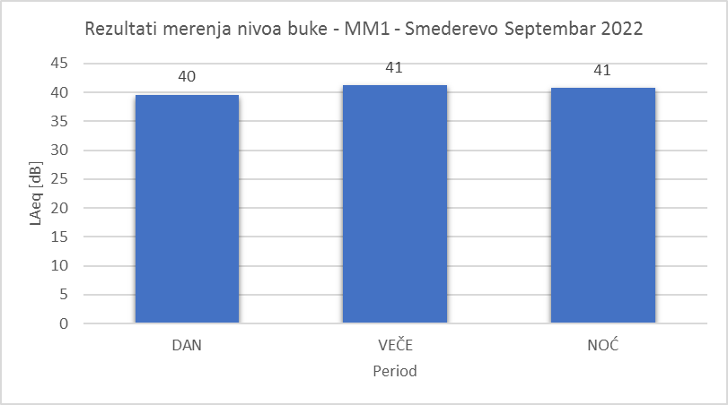
Slika 7.1. Rezultati merenja nivo buke MM1

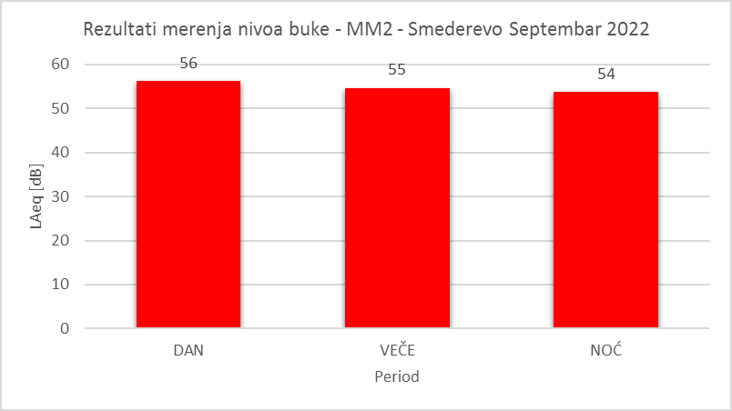
Slika 7.2. Rezultati merenja nivo buke MM2

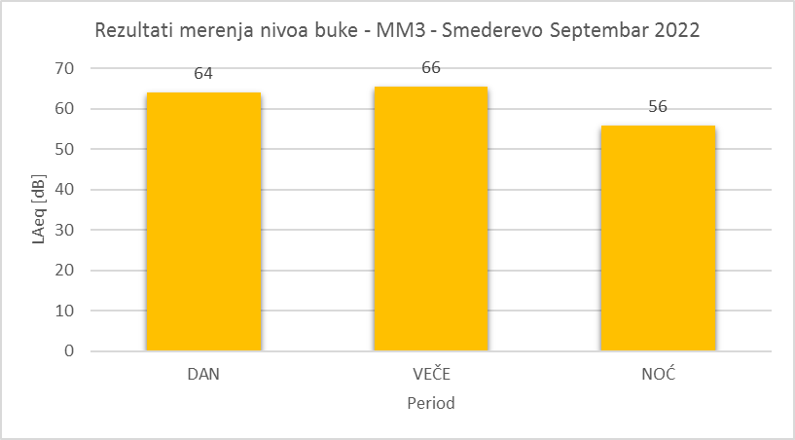
Slika 7.3. Rezultati merenja nivo buke MM3

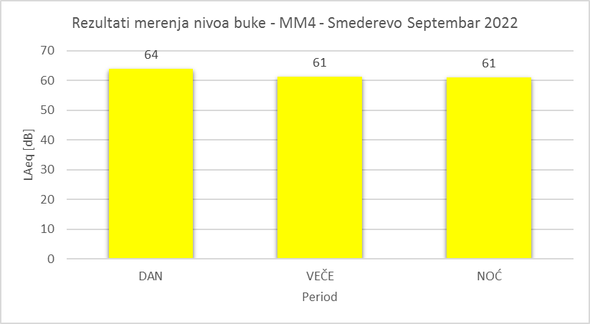
Slika 7.4. Rezultati merenja nivo buke MM4

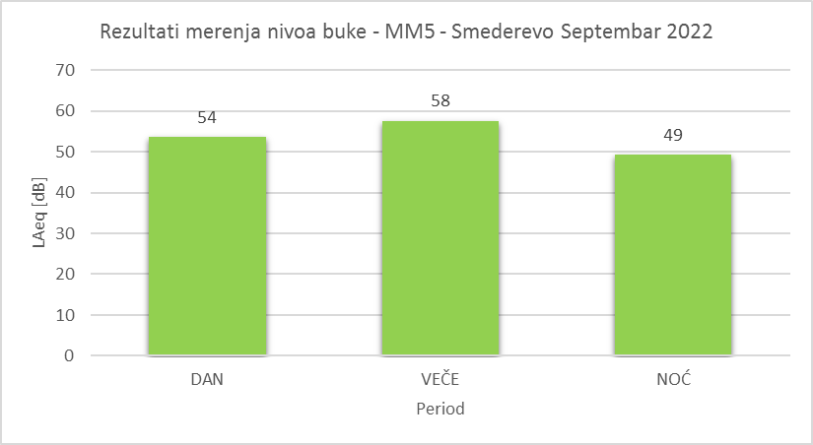
Slika 7.5. Rezultati merenja nivo buke MM5

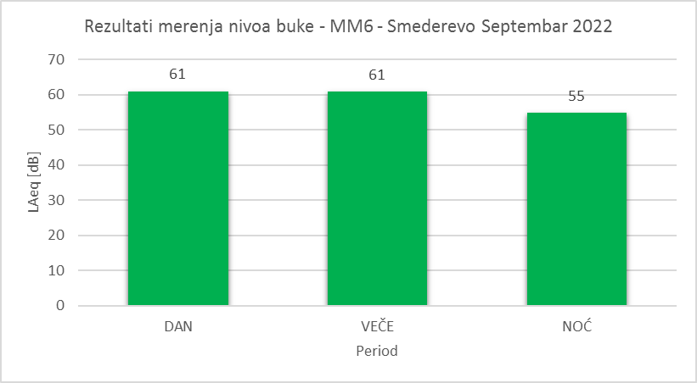
Slika 7.6. Rezultati merenja nivo buke MM6

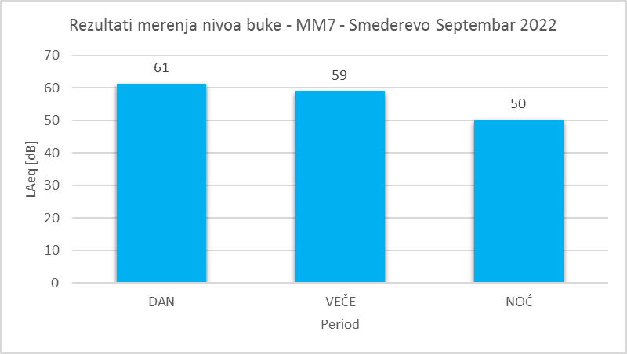
Slika 7.7. Rezultati merenja nivo buke MM7

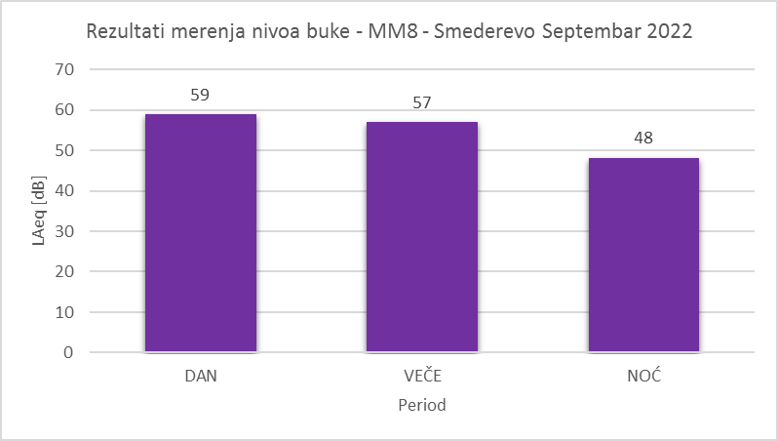
Slika 7.8. Rezultati merenja nivo buke MM8

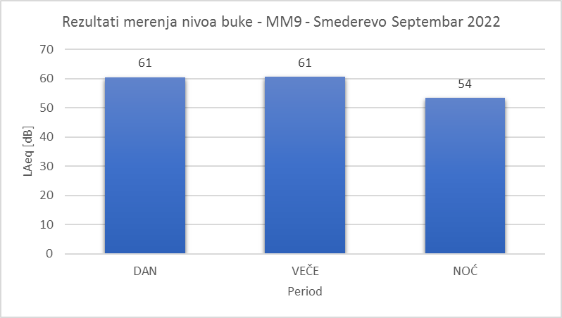
Slika 7.9. Rezultati merenja nivo buke MM9

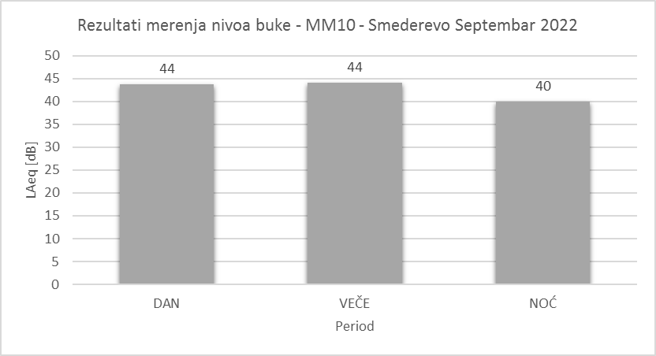
Slika 7.10. Rezultati merenja nivo buke MM10

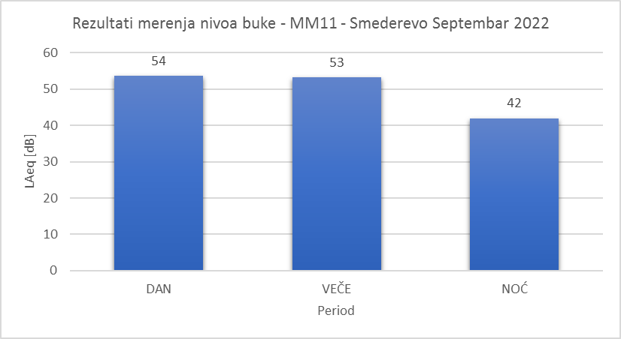
Slika 7.11. Rezultati merenja nivo buke MM11

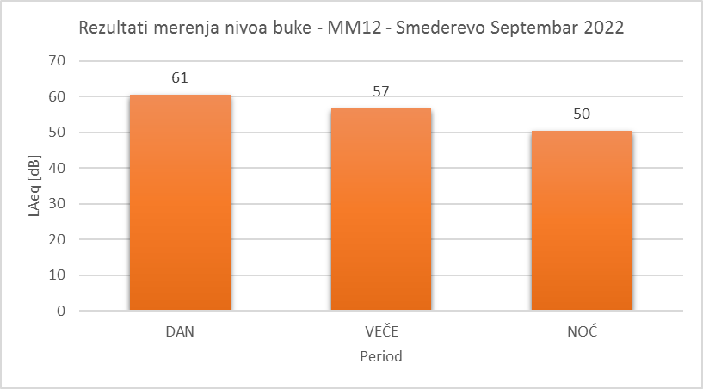
Slika 7.12. Rezultati merenja nivo buke MM12

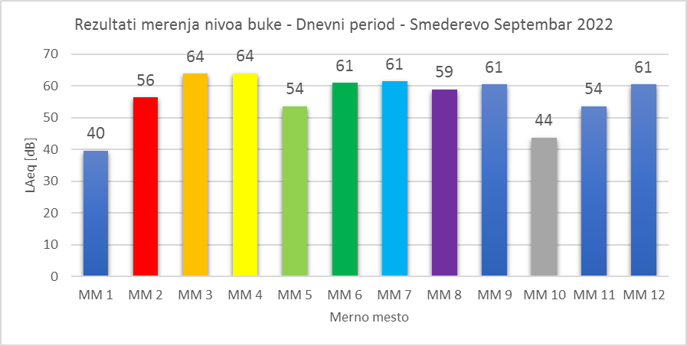
Slika 7.13. Rezultati merenja nivo buke DAN

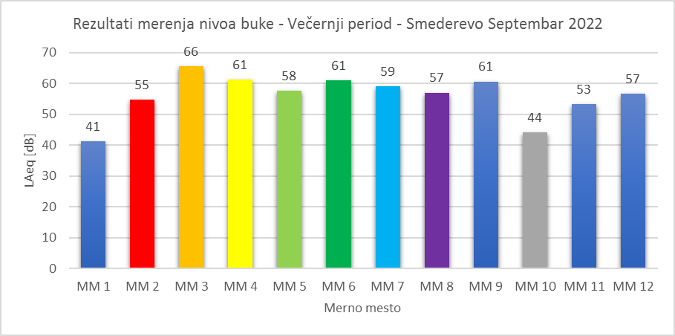
Slika 7.14. Rezultati merenja nivo buke VEČE

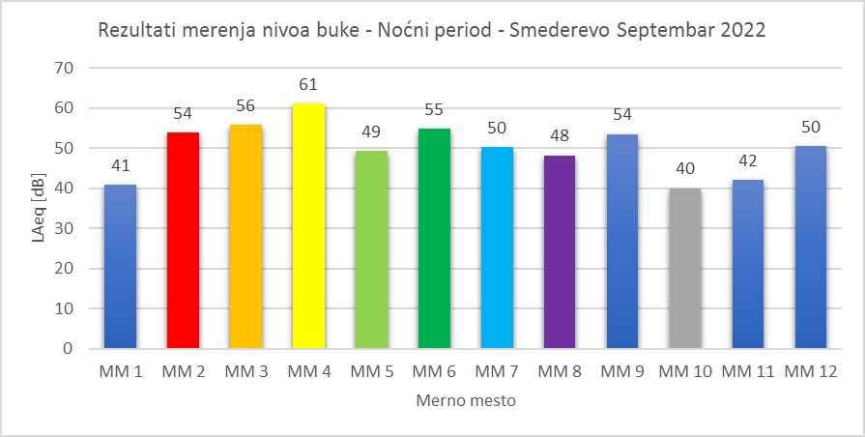
Slika 7.15. Rezultati merenja nivo buke NOĆ
Na osnovu gore prikazanih rezultata i analiza možemo zaključiti da je najveći nivo buke u toku merenja za septembar mesec 2022. godine zabeležen na mernom mestu 4, MM4 - Raskrsnica ulica Karađorđeve i Kneza Mihaila. Ovo merno mesto se nalazi u centru grada, uz raskrsnicu ulica Karađorđeve i Kneza Mihaila. Saobraćajnice su dvosmerne, sa visokim intenzitetom saobraćaja, sa po ukupno 3 saobraćajne trake, a saobraćaj je regulisan semaforom. U neposrednoj blizini mernog mesta nalaze se poslovni i stambeni objekti. U nastavku su prikazana zaključna razmatranja za rezultate merenja nivoa buke za septembar mesec 2022. godine za svih dvanaest mernih mesta na teritoriji grada Smedereva.
MM1 - Tvrđava
Merno mesto se nalazi na periferiji Smedereva, na samoj obali Dunava, unutar tvrđave, gde se nalazi zeleni kompleks površine 10 ha, zidine tvrđave su visine oko 10 m, i širine oko 4 m. U neposrednom okruženju se nalaze razni poslovni i trgovinski objekti, parking za automobile, Železnička stanica, a najbliža saobraćajnica je Save Nemanjića, koja je dvosmerna, sa ukupno 2 saobraćajne trake, i sa slabim intenzitetom saobraćaja.
MM2 - Ulica Kralja Petra I - šetalište
Merno mesto se nalazi uz raskrsnicu ulica Despota Đurđa i Kralja Petra I. Saobraćajnica Despota Đurđa je prometna, dvosmerna, sa ukupno 2 saobraćajne trake, dok je ulica Kralja Petra I pešačka zona sa velikim brojem kafića, poslovnih i stambenih objekata.
MM3 - Ulica Kneza Mihaila – ZC “Sveti Luka”
Merno mesto se nalazi kod zdravstvenog centra, orjentisano prema ulici Kneza Mihaila, koja je dvosmerna saobraćajnica, sa ukupno 2 saobraćajne trake. Saobraćaj kroz ovu ulicu je visokog intenziteta. U neposrednoj blizini mernog mesta nalaze se poslovni i stambeni objekti.
MM4 - Raskrsnica ulica Karađorđeve i Kneza Mihaila
Merno mesto se nalazi u centru grada, uz raskrsnicu ulica Karađorđeve i Kneza Mihaila. Saobraćajnice su dvosmerne, sa visokim intenzitetom saobraćaja, sa po ukupno 3 saobraćajne trake, a saobraćaj je regulisan semaforom. U neposrednoj blizini mernog mesta nalaze se poslovni i stambeni objekti.
MM5 - Sportski centar – Ulica Đure Daničića
Merno mesto se nalazi uz sportski centar, orjentisano prema ulici Đure Daničića, koja je dvosmerna saobraćajnica, sa ukupno 2 saobraćajne trake. Saobraćaj kroz ovu ulicu je visokog intenziteta. U neposrednoj blizini mernog mesta nalaze se poslovni i stambeni objekti.
MM6 - Ulica Radosava Mirkovića – vrtić “Bambi”
Merno mesto se nalazi uz ulicu Radosava Mirkovića, koja je jednosmerna saobraćajnica, sa visokim intenzitetom saobraćaja, i sa taksi stajalištem. U neposrednoj blizini mernog mesta nalazi se vrtić, škola i višespratni stambeni objekti.
MM7 - Naselje Radinac – raskrsnica ulica Smederevske i Spasoja Pejanovića
Merno mesto se nalazi uz raskrsnicu ulica Smederevske i Spasoja Pejanovića. Saobraćajnice su dvosmerne, sa visokim intenzitetom saobraćaja, sa po ukupno 2 saobraćajne trake. U neposrednoj blizini mernog mesta nalaze se poslovni i stambeni objekti.
MM8 - Ekonomska škola “Despot Đurađ”
Merno mesto se nalazi uz raskrsnicu ulica Crvene armije i Živote Lukića, koje su dvosmerne saobraćajnice, sa visokim intenzitetom saobraćaja, sa po ukupno 2 saobraćajne trake. U neposrednoj blizini mernog mesta nalazi se škola, kao i prizemni poslovni i stambeni objekti.
MM9 - Lamela 4/2 – Naselje Miloja Đaka
Merno mesto se nalazi uz raskrsnicu ulica Vojvode Stepe i Miloja Đaka. Saobraćajnice su dvosmerne, sa visokim intenzitetom saobraćaja, sa po ukupno 3 saobraćajne trake. U neposrednoj blizini mernog mesta nalaze se poslovni i stambeni objekti.
MM10 - Ulica Ratnih vojnih invalida – Naselje Carina
Merno mesto se nalazi u naselju Carina, uz raskrsnicu ulica Ratnih vojnih invalida i Branka Krsmanovića, koje su dvosmerne, sa slabim intenzitetom saobraćaja. U neposrednoj blizini mernog mesta se nalaze prizemni i dvospratni stambeni objekti.
MM11 - Naselje Papazovac – vrtić “Pčelica”
Merno mesto se nalazi uz raskrsnicu ulica Dositeja Obradovića, Miroslava Antića i Spasenije Cane Babović, koje su dvosmerne saobraćajnice, sa niskim intenzitetom saobraćaja. U neposrednoj blizini mernog mesta nalazi se autobusko stajalište, parking za automobile, vrtić, kao i višespratni stambeni objekti.
MM12 - Ulica Šalinačka bb – Vatrogasni dom
Merno mesto se nalazi kod Vatrogasnog doma, orjentisano prema Šalinačkoj ulici, koja je dvosmerna saobraćajnica, sa ukupno 2 saobraćajne trake. Saobraćaj kroz ovu ulicu je visokog intenziteta. U neposrednoj blizini mernog mesta nalazi se stanica policije, kao i razni poslovni objekti.

Ispitivanje izvršio | Mladen Gavrilović, dipl.inž.maš. | _______________________
Ispitivanje verifikovao | Aleksandar Nikolić, master inž.zžs. | _______________________
Tehnički rukovodilac laboratorije | Aleksandra Jovanoski Kostić, master hem. | _______________________
Novi Sad, oktobar 2022. godine

- PRILOG
